

PROPOSAL SKRIPSI

Evaluasi Komparatif Tujuh Metode Decision-Level Sensor Fusion pada Controller Area Network (CAN) Bus untuk
Kendaraan Otonom

Oleh :
EGIE ERLAND
2207112567

PROGRAM STUDI TEKNIK ELEKTRO S1
FAKULTAS TEKNIK
UNIVERSITAS RIAU
2026

HALAMAN PENGESAHAN

Proposal skripsi dengan judul “Evaluasi Komparatif Tujuh Metode Decision-Level Sensor Fusion pada Controller Area Network (CAN) Bus untuk Kendaraan Otonom.”

Yang dipersiapkan dan disusun oleh

EGIE ERLAND
NIM. 2207112567

Program Studi Teknik Elektro S1, Fakultas Teknik Universitas Riau

Menyetujui,  Dosen Pembimbing I  Assoc. Prof. Dr. Yusnita Rahayu, S.T., M.Eng  NIP. 19751104 200501 2 001 | Menyetujui,  Dosen Pembimbing II  Dr. Eng. Arief Suryadi Satyawan, S.T., M.T.  NIP. 19730801 199403 1 005

Mengetahui,

Kordinator Program Studi Teknik Elektro
Fakultas Teknik Universitas Riau

Dian Yayan Sukma., S.T., M.T
NIP. 19780308 200312 1 001

DAFTAR ISI

HALAMAN PENGESAHAN ii
DAFTAR ISI iii
DAFTAR GAMBAR vi
DAFTAR TABEL vii
A. Judul Penelitian 1
B. Bidang Ilmu 1
C. Latar Belakang 1
D. Rumusan Masalah 3
E. Tujuan Penelitian 3
F. Batasan Masalah 4
G. Luaran yang diharapkan 5
H. Kegunaan Penelitian 5
I. Tinjauan Pustaka 6
I.1. Penelitian Terkait 6
I.1.1. Sensor and Decision Fusion-Based Intrusion Detection and Mitigation Approach for Connected Autonomous Vehicles (Moradi et al., 2024) 6
I.1.2. WaterScenes: A Multi-Task 4D Radar-Camera Fusion Dataset and Benchmarks for Autonomous Driving on Water Surfaces (Yao et al., 2024) 7
I.1.3. Multimodal Fusion for Sensorimotor Coordination in Steering Angle Prediction (Munir et al., 2023) 8
I.1.4. LiDAR-Camera Joint Obstacle Detection Algorithm for Railway Track Area (Nan et al., 2025) 8
I.1.5. Resilient object detection for autonomous vehicles: Integrating deep learning and sensor fusion in adverse conditions (Thottempudi et al., 2025) 9
I.2. Kelebihan dari Penelitian Terdahulu 10
I.3. Landasan Teori 10
I.3.1. Kendaraan Otonom (Autonomous Vehicle) 10
I.3.2. LiDAR (Light Detection and Ranging) 11
I.3.3. Kamera termal/inframerah 11
I.3.4. Sensor Ultrasonic 12
I.3.5. Sensor Fusion dan Tingkatan Sensor Fusion 13
I.3.6. Decision-Level Sensor Fusion 14
I.3.7. Controller Area Network (CAN) Bus dan Sinkronisasi Waktu 15
I.3.8. Implementasi Metode Decision-Level Fusion 16
I.3.9. Parameter Evaluasi 22
J. METODOLOGI PELAKSANAAN 26
J.2.1. Alur Penelitian 26
J.2.2. Perancangan Kerangka Benchmark 28
J.2.2.1. Sinkronisasi CAN dan Fair Comparison 28
J.2.2.2. Ground Truth dan Konfigurasi Metode 29
J.2.3. Skenario Pengujian 29
J.2.4. Sensing-Stress dan Multi-Seed 32
J.2.5. Perekaman dan Pengolahan Data 32
J.2.6. Analisis Statistik 32
J.2.7. Metode Analisis Hasil 32
J.2.7.1. Kinerja dan Perbandingan Metode 33
J.2.7.2. Analisis Robustness 33
J.2.7.3. Analisis Keseimbangan Performa 33
K. Analisa Hasil Sementara 33
K.1. Membangun Kerangka Benchmark Decision-Level Sensor Fusion Berbasis CAN Bus 33
K.2. Kinerja Tujuh Metode 35
K.3. Analisis Perbandingan Hasil Sementara 37
K.4. Kesimpulan Hasil Sementara 38
L. Jadwal Penelitian 39
M. Rancangan Biaya 40
DAFTAR PUSTAKA 41

DAFTAR GAMBAR

Gambar I. 1. Arsitektur Sensor and Decision Fusion-Based Intrusion Detection and Mitigation Approach 7
Gambar I. 2. Arsitektur Radar-Camera Fusion Network pada WaterScenes 7
Gambar I. 3. Arsitektur DRFuser untuk menggabungkan kamera RGB dan event camera menggunakan mekanisme self-attention 8
Gambar I. 4. Alur algoritma deteksi objek berbasis LiDAR dan kamera pada area jalur kereta 9
Gambar I. 5. Real-time obstacle detection framework untuk autonomous vehicle pada kondisi cuaca buruk 10
Gambar I. 6. Konfigurasi hardware sistem manuver otomatis berbasis
LiDAR 3D. 11
Gambar I. 7. Contoh (a) citra termal, (b) anotasi data, dan (c) format PNG. 12
Gambar I. 8. Diagram prinsip kerja sensor ultrasonic. 12
Gambar I. 9. Konsep proses sensor fusion dengan penggabungan prediction, camera measurement, radar measurement, dan fusion result. 13
Gambar I. 10. Kerangka pengolahan data secara hierarkis pada (a) data-level fusion, (b) feature-level fusion, dan (c) decision-level fusion. 14
Gambar I. 11. Ilustrasi proses decision-level sensor fusion melalui independent classification dan penggabungan keputusan menjadi classified output. 14
Gambar I. 12. Contoh topologi In-Vehicle Network yang menghubungkan sensor melalui beberapa CAN node menuju central control unit. 15
Gambar I. 13. Diagram time-driven mode yang menunjukkan sinkronisasi proses sensor, controller, dan actuator. 16
Gambar J. 1. Alur penelitian benchmark decision-level sensor fusion berbasis CAN bus 27
Gambar J. 2. Pemetaan enam penempatan lokasi 30
Gambar K. 1. Arsitektur kerangka benchmark decision-level sensor fusion berbasis CAN 34
Gambar K. 2. Alur simulasi 35

DAFTAR TABEL

Tabel J. 1. Parameter awal simulasi 28
Tabel J. 2. Perbandingan Metode Decision-Level Fusion 29
Tabel J. 3. Daftar Skenario Benchmark 31
Tabel J. 4. Parameter Sensing-Stress 32
Tabel K. 1. Performa Klasifikasi pada Kondisi Baseline 36
Tabel K. 2. Responsivitas dan Indikator Keselamatan pada Kondisi Baseline 37
Tabel L. 1. Perkiraan Jadwal Pelaksanaan Penelitian 39
Tabel M. 1. Estimasi Biaya Penelitian 40

OUTLINE PROPOSAL

Judul Penelitian
Evaluasi Komparatif Tujuh Metode Decision-Level Sensor Fusion pada Controller Area Network (CAN) Bus untuk Kendaraan Otonom.

Bidang Ilmu
Telekomunikasi

Latar Belakang
Perkembangan autonomous vehicle (AV) menuntut sistem yang mampu memahami kondisi lingkungan dan menghasilkan keputusan secara cepat, akurat, serta andal. Kemampuan tersebut sangat bergantung pada informasi sensor, sedangkan setiap sensor memiliki karakteristik dan keterbatasan yang berbeda. Kamera menyediakan informasi visual, LiDAR memberikan informasi kedalaman dan posisi objek, sedangkan sensor ultrasonik mendukung deteksi jarak dekat. Oleh karena itu, sensor fusion digunakan untuk menggabungkan informasi dari beberapa sensor agar persepsi lingkungan menjadi lebih lengkap dan andal. Integrasi kamera dan LiDAR telah banyak digunakan karena kedua sensor memiliki karakteristik yang saling melengkapi dalam mendukung deteksi objek dan pemahaman lingkungan kendaraan otonom.
Pengembangan sensor fusion telah dilakukan pada berbagai tingkat pengolahan. Penggabungan 4D radar dan kamera terbukti meningkatkan akurasi serta robustness sistem persepsi pada kondisi pencahayaan dan cuaca yang beragam (Yao et al., 2024). Penggabungan kamera RGB dan event camera juga digunakan untuk meningkatkan representasi informasi dalam prediksi kendali lateral kendaraan melalui mekanisme self-attention (Munir et al., 2023). Selain itu, integrasi LiDAR dan kamera telah diterapkan untuk memperoleh informasi posisi, ukuran, dan jenis objek secara lebih lengkap pada proses deteksi hambatan (Nan et al., 2025).
Pada tingkat keputusan, decision-level sensor fusion menggabungkan keputusan yang dihasilkan secara independen dari beberapa sumber menjadi satu keputusan akhir. Pendekatan LiDAR dan kamera pada tingkat ini mampu mengurangi false positive dan missed detection dibandingkan penggunaan satu model secara individual (Luo et al., 2023). Metode evidensial seperti Dempster–Shafer juga digunakan untuk menangani ketidakpastian dan konflik antar-sumber informasi (H. Wang et al., 2021).
Selain proses fusi, komunikasi antar-sensor dan modul keputusan juga memengaruhi konsistensi sistem. CAN bus banyak digunakan pada jaringan komunikasi kendaraan, tetapi transmission delay, variasi interval sampling, dan ketidaksinkronan waktu dapat memengaruhi data yang diterima. Mekanisme time-triggered dapat menghasilkan waktu transmisi yang lebih dapat diprediksi serta menjaga konsistensi temporal antar-node (B. Jiang et al., 2019).
Penerapan decision fusion pada CAN telah digunakan dalam konteks keamanan komunikasi kendaraan untuk mendeteksi dan memitigasi replay attack, denial-of-service, serta false data injection (Moradi et al., 2024). Namun, penerapan tersebut berfokus pada intrusion detection, bukan pada perbandingan beberapa metode fusi untuk menghasilkan tindakan kendaraan. Sistem pengambilan keputusan berbasis LiDAR juga telah dikembangkan menggunakan fuzzy Mamdani untuk mendukung pengereman, traksi, dan kemudi, tetapi masih menggunakan satu pendekatan keputusan tertentu (Akbar et al., 2024).
Berdasarkan literatur yang ditinjau, belum ditemukan evaluasi komparatif yang menempatkan tujuh metode, yaitu Rule-Based, Bayesian Fusion, Dempster–Shafer, XGBoost, Small Multilayer Perceptron, Temporal Sequence, dan Hybrid Fusion, dalam satu kerangka CAN dengan sumber sensor dan kondisi pengujian yang sama. Penelitian ini membangun kerangka evaluasi menggunakan LiDAR, dua kamera termal/inframerah depan, dan ultrasonik belakang dengan skenario, timestamp, ground truth, kondisi gangguan, aktuasi, serta logging yang disamakan.
Evaluasi dilakukan pada 15 skenario, tiga tingkat sensing-stress (baseline, moderate, dan severe), serta lima randomised seeds. Kinerja dianalisis menggunakan F1-score, Full_Brake False-Negative Rate (FNR), Mean Time-to-Detect (MTTD), dan Near-Miss Rate (NMR), dengan agregasi rata-rata, standar deviasi, dan 95% bootstrap confidence interval. Keunggulan penelitian terletak pada kerangka evaluasi yang seragam, terkontrol, dan mendukung reproduksibilitas untuk membandingkan performa klasifikasi, keselamatan, responsivitas, serta robustness tujuh metode secara objektif, bukan pada pengembangan metode fusi baru.

Rumusan Masalah
Berdasarkan latar belakang di atas, maka dapat dirumuskan beberapa permasalahan antara lain :
- Bagaimana membangun suatu kerangka benchmark decision-level sensor fusion berbasis CAN bus yang komparatif, terkontrol, dan dapat direproduksi untuk autonomous vehicle?
- Bagaimana hasil keluaran pengujian tujuh metode decision-level sensor fusion, yaitu Rule-Based, Bayesian Fusion, Dempster-Shafer, XGBoost, SmallMLP, Temporal Sequence, dan Hybrid, pada kondisi pengujian yang identik berdasarkan data yang direkam?
- Bagaimana perbandingan masing-masing metode berdasarkan aspek akurasi, keselamatan, responsivitas, dan robustness menggunakan metrik F1-score, Full_Brake False-Negative Rate (FNR), Mean Time-To-Detect (MTTD), dan Near-Miss Rate (NMR)?
- Metode decision-level fusion manakah yang memberikan keseimbangan terbaik antara performa klasifikasi, keselamatan, kecepatan respons, dan ketahanan terhadap degradasi sensor dan komunikasi pada sistem autonomous vehicle?

Tujuan Penelitian
Tujuan dari penelitian ini adalah sebagai berikut :
- Membangun suatu kerangka benchmark decision-level sensor fusion berbasis Controller Area Network (CAN) bus yang komparatif, terkontrol, dan dapat direproduksi untuk evaluasi sistem autonomous vehicle.
- Menghasilkan dan menyajikan data keluaran pengujian tujuh metode decision-level sensor fusion, yaitu Rule-Based (RB), Bayesian Fusion (BF), Dempster-Shafer (DS), XGBoost (XGB), SmallMLP (SMLP), Temporal Sequence (TS), dan Hybrid (HB) pada kondisi pengujian yang identik menggunakan data sensor LiDAR, kamera, dan ultrasonik yang tersinkronisasi melalui CAN bus.
- Menganalisis dan membandingkan performa masing-masing metode berdasarkan aspek akurasi, keselamatan, responsivitas, dan robustness menggunakan metrik F1-score, Full_Brake False-Negative Rate (FNR), Mean Time-To-Detect (MTTD), dan Near-Miss Rate (NMR) pada berbagai tingkat sensing-stress.
- Mengidentifikasi metode decision-level sensor fusion yang memberikan keseimbangan terbaik antara performa klasifikasi, keselamatan, kecepatan respons, dan ketahanan terhadap degradasi sensor dan komunikasi sebagai dasar pemilihan metode pada sistem kendaraan otonom berbasis CAN bus.

Batasan Masalah
Agar penelitian memiliki ruang lingkup yang jelas dan terarah, maka batasan masalah pada penelitian ini adalah sebagai berikut.
- Penelitian difokuskan pada evaluasi decision-level sensor fusion untuk sistem autonomous vehicle, bukan pada pengembangan algoritma persepsi (perception) maupun sensor fusion pada tingkat data (data-level) atau fitur (feature-level).
- Metode yang dievaluasi hanya terdiri atas tujuh pendekatan, yaitu Rule-Based (RB), Bayesian Fusion (BF), Dempster-Shafer (DS), XGBoost (XGB), SmallMLP (SMLP), Temporal Sequence (TS), dan Hybrid (HB).
- Data masukan sistem dibatasi pada tiga jenis sensor, yaitu LiDAR, kamera depan kiri dan kanan, serta sensor ultrasonik belakang yang telah disinkronkan melalui komunikasi berbasis CAN.
- Penelitian menggunakan lingkungan simulasi berbasis Controller Area Network (CAN) bus dengan deterministic scheduling, identical actuator mapping, dan reproducible logging, sehingga seluruh metode diuji pada kondisi yang identik.
- Evaluasi dilakukan pada 15 skenario pengujian dengan tiga tingkat sensing-stress, yaitu baseline, moderate, dan severe, yang merepresentasikan kondisi normal maupun degradasi sensor. Hasil pengujian dirangkum menggunakan lima randomised seeds dan bootstrap confidence intervals.
- Parameter evaluasi penelitian dibatasi pada F1-score, Full_Brake False-Negative Rate (FNR), Mean Time-To-Detect (MTTD), dan Near-Miss Rate (NMR) untuk menilai performa klasifikasi, keselamatan, dan responsivitas. Robustness dinilai berdasarkan perubahan performa pada kondisi moderate dan severe sensing-stress terhadap baseline.
- Penelitian tidak membahas implementasi pada kendaraan otonom nyata, karena seluruh proses pengujian dilakukan pada lingkungan simulasi yang dirancang untuk menghasilkan evaluasi yang objektif dan dapat direproduksi.
- Penelitian difokuskan pada benchmarking dan analisis komparatif antar metode decision-level sensor fusion, sehingga tidak mencakup proses optimasi hyperparameter, pelatihan model baru di luar konfigurasi yang telah ditetapkan, maupun pengembangan algoritma decision fusion yang baru. Hal ini sejalan dengan tujuan penelitian yang berfokus pada penyediaan kerangka evaluasi yang adil dan terstandarisasi untuk membandingkan berbagai metode pada kondisi pengujian yang sama.

Luaran yang diharapkan
Penelitian ini diharapkan menghasilkan suatu kerangka benchmark decision-level sensor fusion berbasis Controller Area Network (CAN) bus yang terstandarisasi dan dapat direproduksi untuk mengevaluasi tujuh metode decision-level fusion pada sistem autonomous vehicle. Penelitian ini juga menghasilkan analisis komparatif terhadap performa masing-masing metode berdasarkan aspek akurasi, keselamatan, responsivitas, dan robustness. Selain itu, hasil dari penelitian ini dibuat dalam bentuk draft paper yang saat ini telah dikirimkan ke jurnal terkait.

Kegunaan Penelitian
Kegunaan penelitian ini sebagai berikut:
- Menjadi referensi bagi penelitian selanjutnya mengenai decision-level sensor fusion pada kendaraan otonom, khususnya dalam pengembangan benchmark terstandarisasi yang memungkinkan perbandingan berbagai metode secara objektif, adil, dan dapat direproduksi pada lingkungan berbasis CAN bus.
- Mendukung kegiatan penelitian di Badan Riset dan Inovasi Nasional (BRIN), khususnya pada bidang kendaraan otonom, sistem cerdas, dan komunikasi kendaraan, melalui penyediaan kerangka evaluasi yang dapat digunakan sebagai dasar pengembangan maupun validasi metode decision-level sensor fusion pada penelitian berikutnya.
- Memberikan dasar evaluasi yang lebih objektif dalam memilih metode decision-level fusion berdasarkan aspek akurasi, keselamatan, responsivitas, dan robustness melalui penggunaan metrik F1-score, Mean Time-To-Detect (MTTD), Full_Brake False-Negative Rate (FNR), dan Near-Miss Rate (NMR).
- Mendukung pengembangan sistem autonomous vehicle yang lebih aman dan andal dengan menyediakan rekomendasi metode decision-level sensor fusion yang sesuai untuk diterapkan pada sistem berbasis Controller Area Network (CAN) bus, sehingga dapat menjadi acuan bagi peneliti maupun pengembang teknologi kendaraan cerdas di Indonesia.

Tinjauan Pustaka

Penelitian Terkait

Sensor and Decision Fusion-Based Intrusion Detection and Mitigation Approach for Connected Autonomous Vehicles (Moradi et al., 2024)
Penelitian ini menerapkan sensor fusion dan decision fusion pada CAN untuk mendeteksi replay attack, denial of service, dan false data injection melalui feature selection, Convolutional Autoencoder, Yager's Rule, serta estimasi sensor berbasis Long Short-Term Memory-based Deep Regressor dan Ordered Weighted Averaging (Moradi et al., 2024). Hasilnya meningkatkan reliabilitas deteksi terhadap gangguan komunikasi (Moradi et al., 2024). Penelitian yang dilakukan berbeda karena membandingkan tujuh metode untuk menghasilkan tindakan kendaraan.
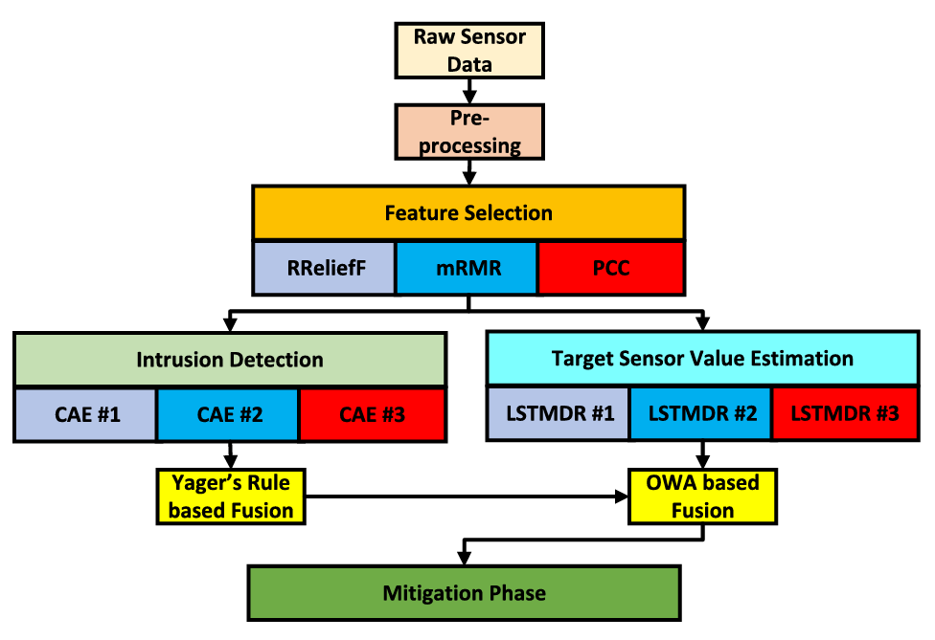
Gambar I. 1. Arsitektur Sensor and Decision Fusion-Based Intrusion Detection and Mitigation Approach
Sumber: (Moradi et al., 2024).

WaterScenes: A Multi-Task 4D Radar-Camera Fusion Dataset and Benchmarks for Autonomous Driving on Water Surfaces (Yao et al., 2024)
WaterScenes merupakan dataset dan benchmark 4D radar-kamera dengan 54.120 set data dan lebih dari 202.807 objek yang diproses melalui feature-level fusion (Yao et al., 2024). Fusi radar-kamera meningkatkan deteksi pada pencahayaan dan cuaca menantang (Yao et al., 2024). Penelitian yang dilakukan berbeda karena mengevaluasi tujuh metode decision-level sensor fusion berbasis CAN.
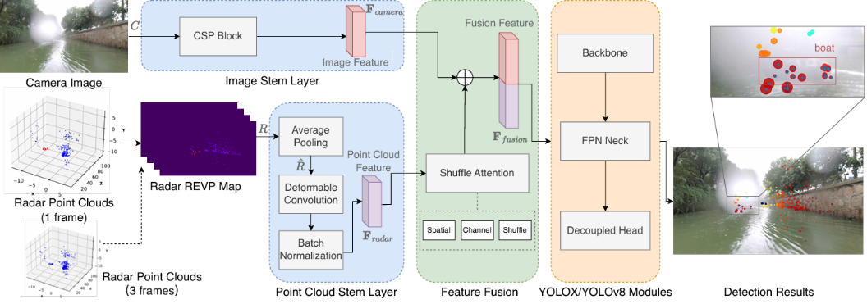
Gambar I. 2. Arsitektur Radar-Camera Fusion Network pada WaterScenes
Sumber: (Yao et al., 2024).

Multimodal Fusion for Sensorimotor Coordination in Steering Angle Prediction (Munir et al., 2023)
Penelitian ini menggabungkan kamera RGB dan event camera melalui self-attention untuk memprediksi steering angle; data sensor dan CAN disinkronkan melalui Robot Operating System dan dievaluasi dengan Root Mean Square Error serta Mean Absolute Error (Munir et al., 2023). DRFuser menurunkan kesalahan prediksi dibandingkan pendekatan tanpa attention (Munir et al., 2023). Penelitian yang dilakukan berbeda karena membandingkan tujuh metode decision-level sensor fusion.
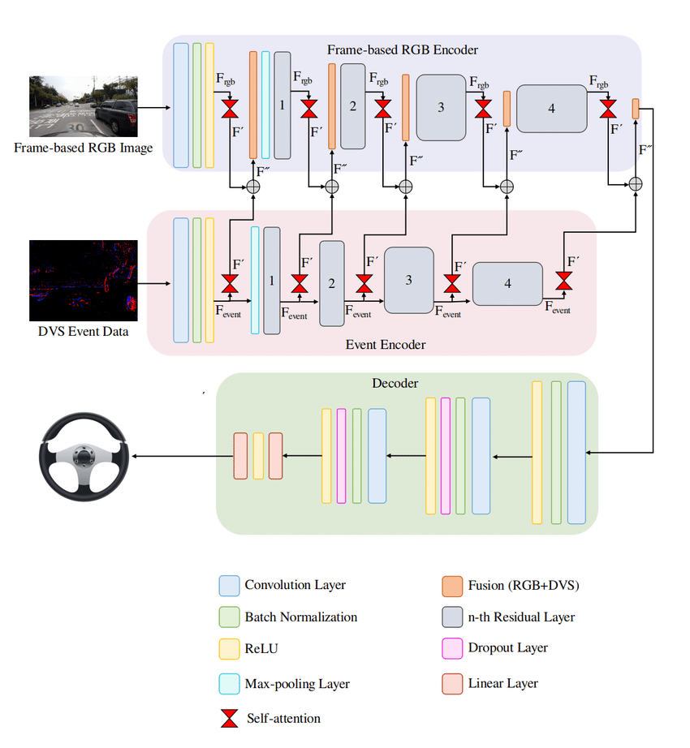
Gambar I. 3. Arsitektur DRFuser untuk menggabungkan kamera RGB dan event camera menggunakan mekanisme self-attention
Sumber: (Munir et al., 2023).

LiDAR-Camera Joint Obstacle Detection Algorithm for Railway Track Area (Nan et al., 2025)
Penelitian ini mengintegrasikan LiDAR dan kamera untuk deteksi hambatan pada jalur kereta, dengan LiDAR menyediakan lokasi dan ukuran objek serta MS-YOLO-DLKA mengenali jenis objek (Nan et al., 2025). Pengujian menghasilkan akurasi 85%, recall 95,8%, mAP 0,91, dan jarak deteksi hingga 50 m (Nan et al., 2025). Penelitian yang dilakukan berbeda karena membandingkan metode pada tingkat keputusan berbasis CAN.
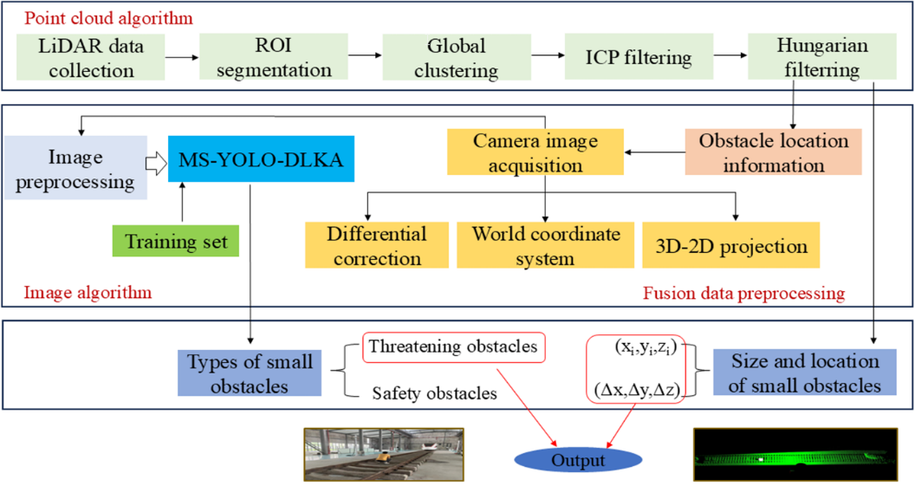
Gambar I. 4. Alur algoritma deteksi objek berbasis LiDAR dan kamera pada area jalur kereta
Sumber: (Nan et al., 2025).

Resilient object detection for autonomous vehicles: Integrating deep learning and sensor fusion in adverse conditions (Thottempudi et al., 2025)
Kajian ini merangkum 100 penelitian object detection pada autonomous vehicle dan menunjukkan bahwa kombinasi kamera dengan radar atau LiDAR meningkatkan robustness ketika kualitas sensor menurun (Thottempudi et al., 2025). Tantangan utamanya meliputi komputasi, sinkronisasi sensor, dan generalisasi (Thottempudi et al., 2025). Penelitian yang dilakukan berbeda karena membangun benchmark tujuh metode decision-level sensor fusion berbasis CAN.
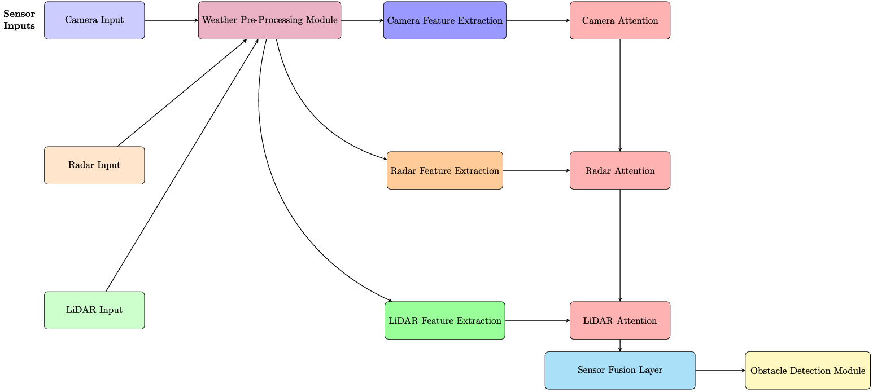
Gambar I. 5. Real-time obstacle detection framework untuk autonomous vehicle pada kondisi cuaca buruk
Sumber: (Thottempudi et al., 2025).

Kelebihan dari Penelitian Terdahulu
Penelitian terdahulu mencakup ketahanan komunikasi CAN (Moradi et al., 2024), benchmark multimodal (Yao et al., 2024), sinkronisasi multimodal (Munir et al., 2023), integrasi LiDAR-kamera (Nan et al., 2025), dan robustness pada kondisi menantang (Thottempudi et al., 2025). Namun, belum ditemukan perbandingan beberapa metode decision-level sensor fusion dalam satu kerangka CAN dengan sumber sensor dan kondisi eksperimen yang sama. Penelitian ini membandingkan RB, BF, DS, XGB, SMLP, TS, dan HB pada 15 skenario, tiga tingkat sensing-stress, lima randomised seeds, serta metrik F1-score, Full_Brake FNR, MTTD, dan NMR dalam kerangka yang terkontrol dan mendukung reproduksibilitas.

- Landasan Teori

Kendaraan Otonom (Autonomous Vehicle)
Kendaraan otonom (Autonomous Vehicle/AV) memanfaatkan Artificial Intelligence (AI), sensor, dan sistem kendali untuk memahami lingkungan serta menjalankan fungsi berkendara otomatis. Penerapannya berkaitan dengan keselamatan, efisiensi, aksesibilitas, ITS, IoT, big data, dan AI di Indonesia (Rasdiyanti et al., 2024).
Pengembangannya masih menghadapi tantangan infrastruktur, regulasi, keamanan siber, fasilitas pendukung, dan penerimaan masyarakat; keamanan komunikasi penting karena kendaraan bertukar data lokasi, lingkungan, dan kondisi kendaraan (Rasdiyanti et al., 2024).

LiDAR (Light Detection and Ranging)
LiDAR menggunakan pulsa laser dan pantulannya untuk memperoleh jarak serta posisi objek; pemindaian 3D menghasilkan point cloud yang banyak digunakan pada kendaraan otonom (Akbar et al., 2024). Velodyne Puck VLP-16 sebagai acuan menghasilkan sekitar 28.500 titik per putaran dengan cakupan 360° ihorizontal dan 30° vertikal (Akbar et al., 2024).
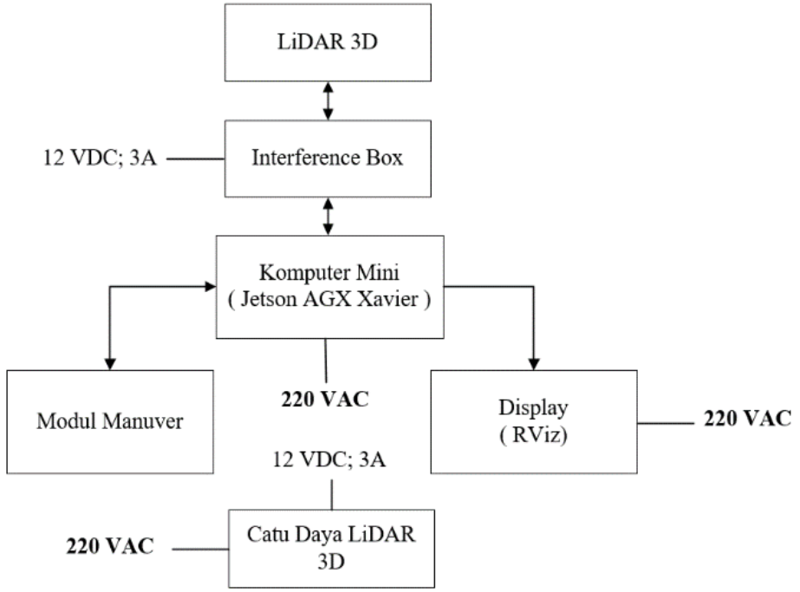
Gambar I. 6. Konfigurasi hardware sistem manuver otomatis berbasis LiDAR 3D.
Sumber: (Akbar et al., 2024).
Informasi posisi LiDAR dapat mendukung manuver dan pengereman (Akbar et al., 2024). Pada penelitian yang dilakukan, LiDAR menjadi salah satu sumber keputusan bersama kamera depan dan ultrasonik belakang.

Kamera termal/inframerah
Kamera termal/inframerah menangkap radiasi inframerah sehingga membantu pengamatan pada cahaya rendah, silau, atau gangguan atmosfer tertentu (Fazri et al., 2025). SegNet pada 3.001 citra termal dengan 10 kelas menghasilkan rata-rata accuracy 0,85 dan F1-score 0,54 (Fazri et al., 2025). Penelitian yang dilakukan menggunakan dua kamera termal/inframerah depan sebagai sumber keputusan.

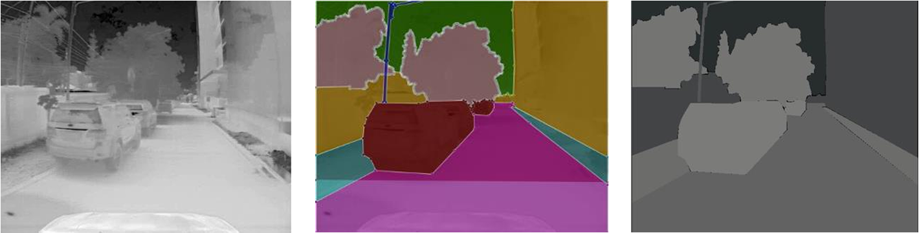
(a) | (b) | (c)
Gambar I. 7. Contoh (a) citra termal, (b) anotasi data, dan (c) format PNG.
Sumber: (Fazri et al., 2025).

Sensor Ultrasonic
Sensor ultrasonic mengukur jarak melalui waktu tempuh gelombang suara di atas 20 kHz yang dipantulkan objek dan sesuai untuk deteksi jarak dekat pada kendaraan (Chen, 2025). Jangkauan sekitar 0,2-5 m mendukung automated parking, bantuan mundur, dan pencegahan tabrakan kecepatan rendah (Chen, 2025).
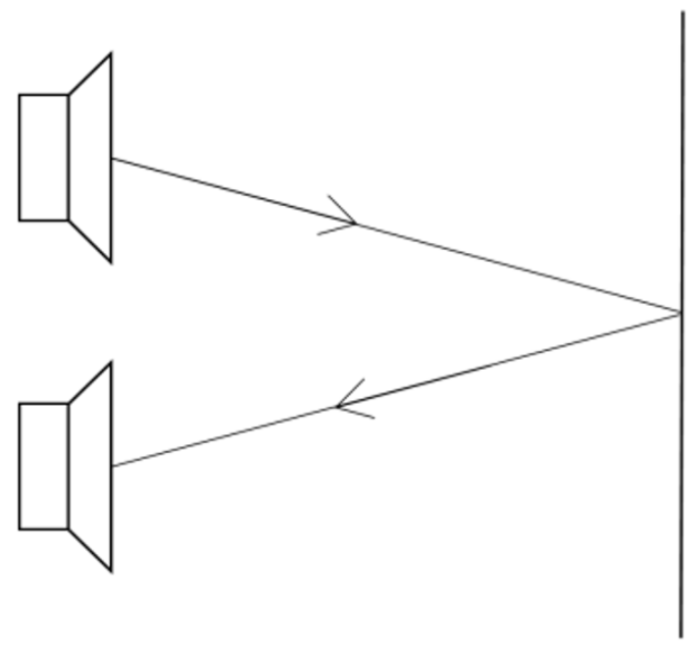
Gambar I. 8. Diagram prinsip kerja sensor ultrasonic.
Sumber: (Chen, 2025).

Sensor Fusion dan Tingkatan Sensor Fusion
Sensor fusion menggabungkan beberapa sensor agar representasi lingkungan lebih lengkap; kamera, LiDAR, radar, dan ultrasonik dapat saling melengkapi informasi posisi, jenis, jarak, dan gerakan objek (S. Li & Yoon, 2023).
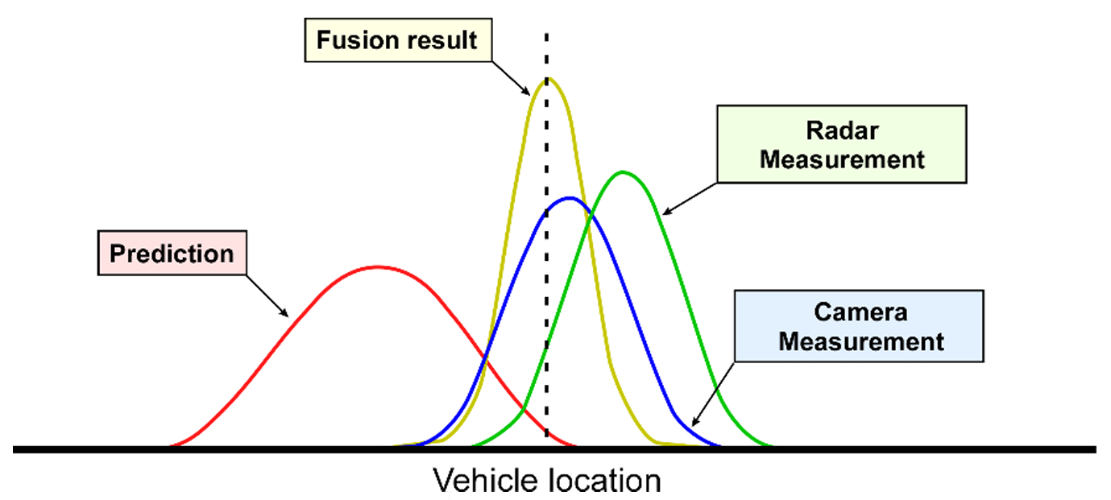
Gambar I. 9. Konsep proses sensor fusion dengan penggabungan prediction, camera measurement, radar measurement, dan fusion result.
Sumber: (S. Li & Yoon, 2023).
Berdasarkan tahap penggabungannya, sensor fusion dibedakan menjadi data-level fusion, feature-level fusion, dan decision-level fusion. Data-level fusion mempertahankan informasi paling lengkap tetapi membutuhkan pemrosesan lebih besar; feature-level fusion menggunakan representasi yang lebih ringkas; sedangkan decision-level fusion lebih fleksibel terhadap sumber sensor heterogen (Gong et al., 2025).
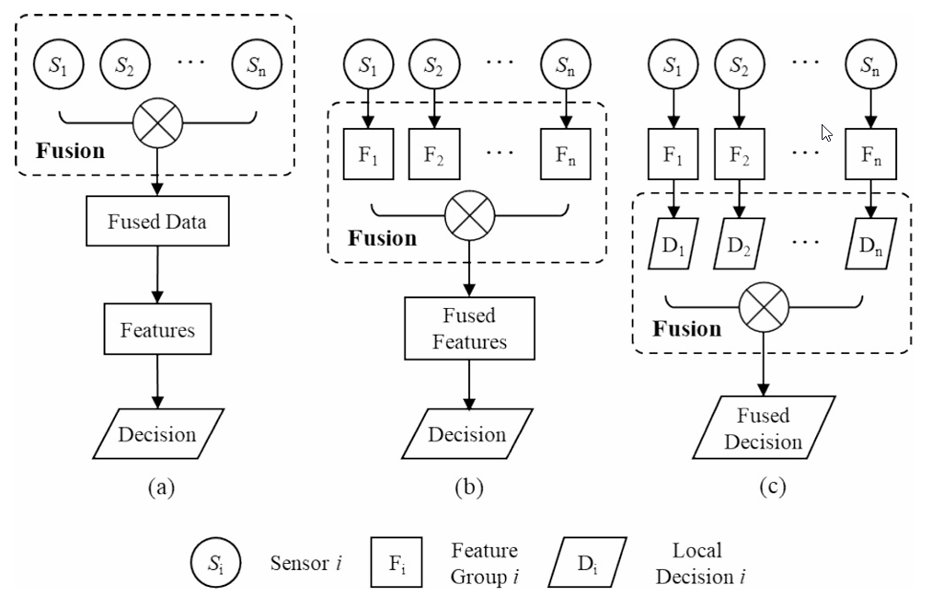
Gambar I. 10. Kerangka pengolahan data secara hierarkis pada (a) data-level fusion, (b) feature-level fusion, dan (c) decision-level fusion.
Sumber: (Gong et al., 2025).

Decision-Level Sensor Fusion
Decision-level sensor fusion menggabungkan keputusan lokal atau probabilitas kelas setelah tiap sensor/model diproses independen sehingga sumber heterogen tidak perlu diseragamkan pada tingkat data mentah (Magee, 2023). Pendekatan ini fleksibel terhadap data heterogen, tetapi informasi pada tahap fusi lebih ringkas (Magee, 2023). Keputusan akhir dapat dibentuk melalui aturan, voting, pembobotan, probabilitas, atau model klasifikasi (Magee, 2023).
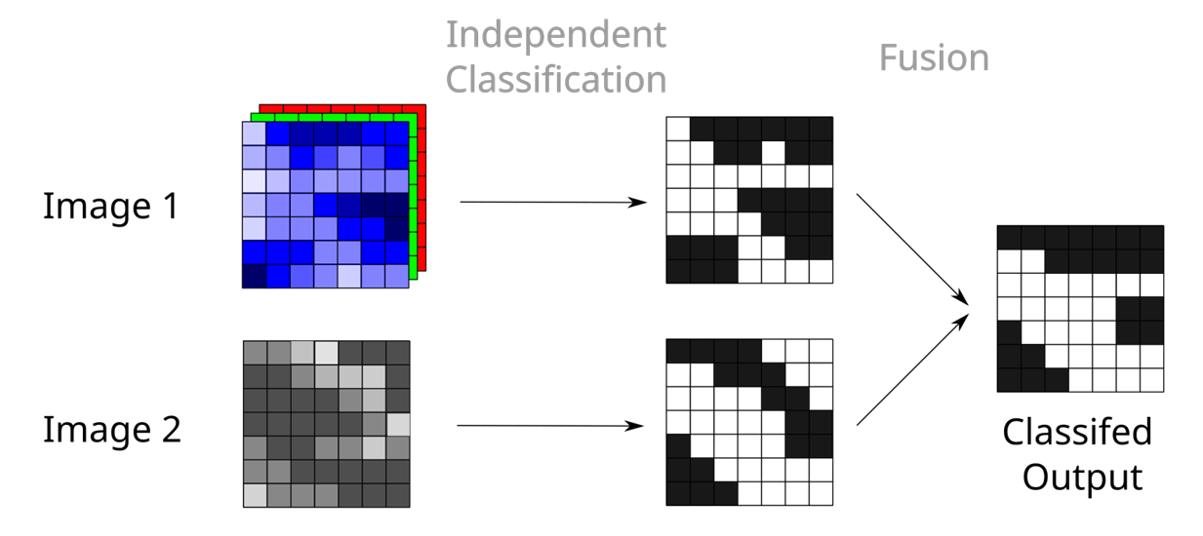
Gambar I. 11. Ilustrasi proses decision-level sensor fusion melalui independent classification dan penggabungan keputusan menjadi classified output.
Sumber: (Magee, 2023).

Controller Area Network (CAN) Bus dan Sinkronisasi Waktu
Controller Area Network (CAN) menghubungkan sensor, aktuator, dan Electronic Control Unit dalam In-Vehicle Network, sehingga ketepatan waktu komunikasi penting bagi fungsi safety-critical (Morato & Tramarin, 2025). CAN ID menentukan prioritas akses, sedangkan beban jaringan dapat meningkatkan latency sehingga pemrosesan multisensor memerlukan acuan waktu yang konsisten (Morato & Tramarin, 2025).
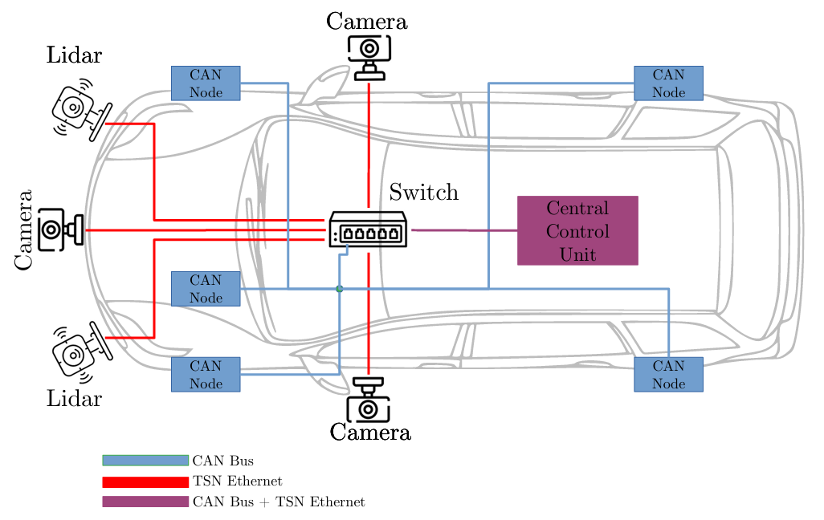
Gambar I. 12. Contoh topologi In-Vehicle Network yang menghubungkan sensor melalui beberapa CAN node menuju central control unit.
Sumber: (Morato & Tramarin, 2025).
Deterministic timing menggunakan pendekatan time-driven atau time-triggered untuk mengurangi variasi interval, keterlambatan transmisi, dan ketidaksinkronan clock antar-node (B. Jiang et al., 2019). Sinkronisasi menjaga temporal consistency dan menjadi dasar deterministic scheduling serta CAN-synchronized pipeline agar seluruh metode menerima masukan pada acuan waktu yang sama (B. Jiang et al., 2019).
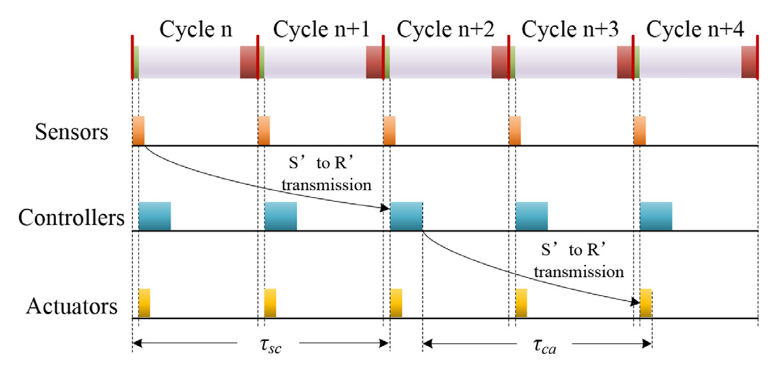
Gambar I. 13. Diagram time-driven mode yang menunjukkan sinkronisasi proses sensor, controller, dan actuator.
Sumber: (B. Jiang et al., 2019).

Implementasi Metode Decision-Level Fusion

Rule-Based Fusion (RB)
Rule-Based Fusion menggunakan aturan deterministik dan ambang tertentu untuk menggabungkan informasi beberapa sensor menjadi keputusan kendaraan. Pendekatan berbasis aturan dapat digunakan pada decision-level fusion untuk menggabungkan informasi sensor heterogen (Ignatious et al., 2023).
Pada penelitian ini, LiDAR menjadi sumber keputusan awal yang dipetakan ke empat kelas, yaitu NO_Action, Slowdown, Partial_Brake, dan Full_Brake. Pendekatan penggunaan informasi LiDAR untuk menentukan tingkat risiko berdasarkan kondisi objek digunakan pada sistem berbasis zona keselamatan (Fathin et al., 2026).
$D_{1,t}=\left\{\begin{matrix}Full_Brake, & L_{t}=Full_Brake \\ Partial_Brake, & L_{t}=Partial_Brake \\ Slowdown, & L_{t}=Slowdown \\ NO_Action, & L_{t}=NO_Action\end{matrix}\right.$ (I.1)
Keterangan:
- $D_{1,t}$ = keputusan awal berdasarkan LiDAR;
- $L_{t}$ = label keputusan LiDAR
Selanjutnya, dua kamera depan digunakan sebagai informasi tambahan. Jika salah satu kamera mendeteksi kondisi Not_Free dan $D_{1,t}$masih NO_Action, keputusan diubah menjadi Partial_Brake. Penggunaan aturan logika untuk menggabungkan kondisi beberapa sensor dapat diterapkan pada decision-level fusion (Ignatious et al., 2023).
$C_{\text{cam},t}=1\left[\left(F_{L,t}=\text{Not_Free}\right)∨\left(F_{R,t}=\text{Not_Free}\right)\right]$  $D_{2,t}=\left\{\begin{matrix}\text{Partial_Brake} & C_{\text{cam},t}=1∧D_{1,t}=\text{NO_Action} \\ D_{1,t} & \text{lainnya}\end{matrix}\right.$ | (I.2)
Keterangan:
- $C_{\text{cam},t}$ = indikator biner gabungan kamera depan;
- $1\left[⋅\right]$ = fungsi indikator bernilai 1 jika kondisi di dalam kurung terpenuhi dan 0 jika tidak;
- $F_{L,t}$ = status kamera termal/inframerah depan kiri;
- $F_{R,t}$ = status kamera termal/inframerah depan kanan;
- $\text{Not_Free}$ = kondisi ruang depan terdeteksi tidak bebas.
Tahap terakhir menggunakan sensor ultrasonik belakang. Jarak kurang dari 50 cm menghasilkan Full_Brake, sedangkan jarak 50–400 cm menghasilkan Slowdown. Penggunaan ambang jarak pada rule-based decision juga digunakan pada sistem berbasis sensor jarak (Yayla et al., 2025). Pemetaan beberapa rentang kondisi menjadi keputusan dapat direpresentasikan menggunakan fungsi piecewise (Čávojský et al., 2026). $D_{3,t}$menjadi keputusan akhir RB.
$D_{3,t}=\left\{\begin{matrix}\text{Full_Brake} & B_{t}<50∧D_{2,t}=\text{NO_Action} \\ \text{Slowdown} & 50≤B_{t}≤400∧D_{2,t}=\text{NO_Action} \\ D_{2,t} & \text{lainnya}\end{matrix}\right.$ (I.3)
Keterangan:
- $D_{3,t}$ = keputusan setelah mempertimbangkan ultrasonik;
- $B_{t}$ = jarak objek belakang dalam cm;
- ${Full}_{Brake}$ = kelas pengereman penuh;
- $Slowdown$ = kelas perlambatan kendaraan.

Bayesian Fusion (BF)
Bayesian Fusion Bayesian Fusion menggunakan probabilitas untuk menggabungkan informasi dari beberapa sensor. Prior merupakan keyakinan awal, likelihood menunjukkan dukungan dari sensor, sedangkan posterior merupakan keyakinan setelah informasi sensor diperhitungkan. Selanjutnya, MAP (Maximum A Posteriori) memilih keputusan dengan probabilitas terbesar (Pöppl et al., 2024).
Pada penelitian ini digunakan empat keputusan, yaitu NO_Action, Slowdown, Partial_Brake, dan Full_Brake. Prior ditetapkan 0,4 untuk NO_Action dan 0,2 untuk tiga keputusan lainnya. Pada kondisi kritis, LiDAR diberi likelihood Full_Brake sebesar 0,95. Nilai tersebut merupakan konfigurasi penelitian.
Sebagai contoh, ketika LiDAR mendeteksi kondisi berbahaya dan kamera serta ultrasonik juga memberikan informasi yang mendukung pengereman, probabilitas Full_Brake menjadi lebih besar. Keputusan akhir dipilih dengan (Pöppl et al., 2024):
$\hat{d}=\underset{d∈D}{argmax} P\left(d∣E\right)$ (I.4)
Keterangan:
- $\hat{d}$ = keputusan dengan probabilitas posterior terbesar;
- $D$ = sebagai himpunan keputusan;
- $E$ = sebagai informasi sensor.
Untuk mencegah keputusan berubah akibat fluktuasi kecil, digunakan hysteresis dengan ambang 0,10. Jika perubahan probabilitas belum melewati ambang tersebut, keputusan sebelumnya dipertahankan.

Dempster-Shafer Fusion (DS)
Dempster-Shafer Fusion digunakan untuk menggabungkan informasi beberapa sensor dengan mempertimbangkan tingkat kepercayaan dan konflik. Setiap sensor memberikan basic probability assignment (BPA), yaitu nilai kepercayaan terhadap setiap kelas keputusan (Awogbami & Homaifar, 2020).
Pada penelitian ini, reliabilitas sensor disesuaikan menggunakan Shafer discounting, kemudian informasi sensor digabungkan dengan aturan Dempster. Informasi yang saling mendukung akan memperkuat suatu keputusan, sedangkan informasi yang berbeda menghasilkan konflik (W. Jiang et al., 2017).
Massa gabungan untuk informasi yang mendukung hipotesis yang sama dinyatakan sebagai:
m(C)=A∩B=C​m1Am2(B) (I.5)
Keterangan:
- $\tilde{m}(C)$ = massa gabungan sebelum normalisasi;
- $m_{1}\left(A\right)$ dan $m_{2}(B)$ = massa kepercayaan terhadap sensor A dan B.
Sebagai contoh, apabila LiDAR dan kamera sama-sama mendukung Full_Brake, informasi tersebut saling memperkuat. Jika keduanya memberikan keputusan yang berbeda, akan muncul konflik yang diperhitungkan dalam proses fusion. Jika terjadi konflik penuh, sistem mengaktifkan safety fallback.

XGBoost Fusion (XGB)
XGBoost Fusion merupakan metode machine learning yang menggunakan beberapa pohon keputusan untuk menentukan tindakan kendaraan. Pada penelitian ini, XGB menentukan salah satu dari empat keputusan, yaitu NO_Action, Slowdown, Partial_Brake, dan Full_Brake (L. Wang et al., 2024).
Data dari LiDAR, kamera depan, ultrasonik belakang, dan kecepatan kendaraan digunakan sebagai masukan. XGB kemudian memberikan nilai kemungkinan untuk setiap keputusan. Keputusan dengan nilai terbesar dipilih sebagai keputusan awal:
$\overset{ˆ}{y}=\arg{\max_{c∈C}{P\left(y=c∣x\right)}}$ (I.6)
Keterangan:
- $\overset{ˆ}{y}$= keputusan awal dengan nilai kemungkinan terbesar;
- $C$ = himpunan kelas keputusan;
- $P\left(y=c∣x\right)$ = nilai kemungkinan keputusan $c$berdasarkan data masukan $x$;
- $x$ = data masukan dari sensor.
Keputusan awal kemudian dilihat bersama lima hasil keputusan sebelumnya. Proses ini disebut temporal smoothing dan digunakan untuk mengurangi perubahan keputusan yang terlalu cepat. Keputusan yang paling sering muncul digunakan sebagai hasil sementara.
Setelah itu, SafetyGuard memeriksa kembali hasil tersebut. Sebagai contoh, apabila LiDAR mendeteksi Full_Brake atau jarak objek di belakang kurang dari 50 cm, keputusan dapat dinaikkan menjadi Full_Brake. Penggunaan penyaringan berdasarkan waktu dan pemeriksaan keselamatan setelah keluaran model juga digunakan dalam pendekatan terkait (Peng et al., 2025).

Small Multilayer Perceptron Fusion (SMLP)
Small Multilayer Perceptron merupakan jaringan saraf yang digunakan untuk mengolah data sensor menjadi keputusan kendaraan. Pada penelitian ini, tiga snapshot yang masing-masing berisi tujuh fitur digabungkan menjadi 21 masukan. Fitur tersebut berasal dari LiDAR, dua kamera depan, ultrasonik belakang, kecepatan, putaran mesin, dan arah belok (Park & Cha, 2025).
SMLP menggunakan hidden layer dengan 24 neuron. ReLU (Rectified Linear Unit) digunakan untuk membantu jaringan mempelajari pola hubungan yang lebih kompleks antara data sensor dan keputusan. Selanjutnya, softmax mengubah keluaran jaringan menjadi probabilitas empat keputusan, yaitu NO_Action, Slowdown, Partial_Brake, dan Full_Brake.
Pada proses pembelajaran, cross-entropy mengukur perbedaan antara hasil prediksi dan keputusan yang benar, sedangkan regularisasi L2 membantu mencegah model terlalu menghafal data pelatihan sehingga tetap dapat digunakan pada data baru (Shahzad et al., 2025).
Keputusan akhir dipilih dari probabilitas terbesar:
$\overset{ˆ}{d}=\arg{\max_{d∈D}{P\left(d∣X\right)}}$ (I.7)
Keterangan:
- $\hat{d}$= keputusan akhir dengan probabilitas terbesar;
- $D$= himpunan keputusan;
- $P\left(d∣X\right)$= probabilitas keputusan $d$berdasarkan masukan $X$;
- $X$= gabungan tiga snapshot sensor.
Sebagai contoh, jika probabilitas NO_Action, Slowdown, Partial_Brake, dan Full_Brake masing-masing 0,10; 0,20; 0,25; dan 0,45, maka keputusan yang dipilih adalah Full_Brake karena memiliki probabilitas terbesar.

Temporal Sequence Fusion (TS)
Temporal Sequence Fusion merupakan metode yang menggunakan data sensor dari beberapa waktu secara berurutan untuk melihat perubahan kondisi sebelum menentukan keputusan (Long et al., 2026).
TS menggunakan 12 waktu pengamatan dengan 5 fitur pada setiap waktu
$S∈R^{T×f}; T=12, f=5$ (I.8)
Keterangan:
- $S$ = matriks sekuens data.
- $T$ = jumlah langkah waktu.
- $f$ = jumlah fitur setiap langkah.
Artinya, satu masukan terdiri atas $12×5=60$ nilai. Setiap baris menunjukkan kondisi sensor pada satu waktu, sehingga perubahan kondisi dapat dilihat dari beberapa waktu.
Data tersebut diproses menggunakan kernel 1-D, yaitu bagian yang melihat beberapa waktu secara berurutan untuk menemukan pola perubahan. Kernel 3 melihat 3 waktu, kernel 5 melihat 5 waktu, dan kernel 7 melihat 7 waktu (Liu & Fang, 2025). Penggunaan beberapa ukuran kernel memungkinkan pola perubahan dilihat dari rentang waktu yang berbeda (Huo et al., 2026).
Pada proses pembelajaran, cross-entropy mengukur perbedaan antara prediksi dan keputusan yang benar. Semakin sesuai prediksi, semakin kecil nilainya. Regularisasi L2 membatasi bobot jaringan agar model tidak terlalu mengikuti data pelatihan dan tetap dapat bekerja pada data yang berbeda (Shahzad et al., 2025).
Setelah menghasilkan probabilitas setiap keputusan, keputusan akhir dipilih dari nilai terbesar:
$\overset{ˆ}{d}=\arg{\max_{k}{p_{k}}}$ (I.9)
c
- $\hat{d}$ = keputusan akhir;
- $p_{k}$ = probabilitas kelas ke-$k$;
- $k$ = kelas keputusan.
Sebagai contoh, apabila probabilitas NO_Action, Slowdown, Partial_Brake, dan Full_Brake adalah 0,10; 0,20; 0,30; dan 0,40, maka keputusan akhirnya adalah Full_Brake.

Hybrid Fusion (HB)
Hybrid Fusion merupakan metode yang menggabungkan model MLP dengan aturan keselamatan. Model MLP menghasilkan keputusan berdasarkan data sensor, sedangkan aturan keselamatan digunakan untuk membatasi keputusan berdasarkan kondisi kendaraan (Shahzad et al., 2025).
Aturan keselamatan berdasarkan jarak objek di belakang kendaraan dinyatakan sebagai:
$d_{\text{safety}}=\left\{\begin{matrix}\text{Full_Brake}, & B<50 \\ \text{Slowdown}, & 50≤B≤400\end{matrix}\right.$ (I.10)
ccc
- $d_{\text{safety}}$ = keputusan berdasarkan aturan keselamatan;
- $B$ = jarak objek di belakang kendaraan dalam cm.
Keputusan akhir ditentukan dengan membandingkan keputusan model MLP dan keputusan keselamatan. Keputusan keselamatan digunakan apabila tindakannya lebih berat atau tingkat keyakinan model MLP kurang dari 0,65:
$D_{final}=\left\{\begin{matrix}d_{\text{safety}}, & δ\left(d_{\text{safety}}\right)>δ\left(d_{\text{ML}}\right)∨p_{\text{ML}}<τ \\ d_{\text{ML}}, & \text{lainnya}\end{matrix}\right.$ (I.10)
Keterangan:
- $D_{\text{final}}$ = keputusan akhir;
- $d_{\text{safety}}$ = keputusan dari aturan keselamatan;
- $δ\left(⋅\right)$ = tingkat tindakan keputusan;
- $d_{\text{ML}}$ = keputusan dari model MLP;
- $p_{\text{ML}}$ = tingkat keyakinan model MLP;
- $τ$ = batas minimum keyakinan, yaitu 0,65.
Pendekatan pembatasan keputusan model menggunakan aturan keselamatan juga dikenal sebagai safety filter (Hsu et al., 2024). Prinsip safety shield digunakan sebagai lapisan pembatas keselamatan pada sistem kendaraan otonom (J. Li et al., 2026).

Parameter Evaluasi

Confusion Matrix, Precision, Recall, dan F1-Score
Confusion matrix digunakan untuk membandingkan keputusan yang dihasilkan dengan keputusan sebenarnya (ground truth) pada setiap kelas. Hasil perbandingan terdiri atas True Positive (TP), yaitu kondisi yang benar dikenali sebagai kelas yang sesuai; False Positive (FP), yaitu kondisi yang diprediksi sebagai suatu kelas tetapi sebenarnya bukan kelas tersebut; False Negative (FN), yaitu kondisi suatu kelas yang tidak berhasil dikenali; dan True Negative (TN), yaitu kondisi yang bukan kelas tersebut dan tidak diprediksi sebagai kelas tersebut.
Precision menunjukkan ketepatan keputusan yang diberikan, sedangkan recall menunjukkan kemampuan menemukan kondisi yang sebenarnya terjadi. F1-score merupakan gabungan keduanya untuk menunjukkan keseimbangan antara ketepatan dan kemampuan mendeteksi (Z. Wang et al., 2026).
Precision, recall, dan F1-score dihitung dengan:
$Precision=\frac{TP}{TP+FP}$ (I.11)
$Recall=\frac{TP}{TP+FN}$ (I.12)
$F1=2\frac{\text{Precision}×\text{Recall}}{\text{Precision}+\text{Recall}}$ (I.13)
Keterangan:
- $TP$= prediksi positif yang benar;
- $FP$= prediksi positif yang salah;
- $FN$= kondisi positif yang tidak berhasil dikenali;
- $Precision$ = ketepatan prediksi;
- $Recall$= kemampuan mendeteksi kondisi yang benar;
- $F1$= nilai F1-score.

Full_Brake False-Negative Rate (FNR)
Full_Brake False-Negative Rate digunakan untuk mengukur seberapa banyak kondisi yang seharusnya membutuhkan Full_Brake tetapi tidak berhasil dikenali oleh metode. Dalam perhitungan ini, Full_Brake dianggap sebagai kondisi positif (Waykole et al., 2022).
Nilai Full_Brake FNR dihitung dengan:
$FNR_{\text{Full_Brake}}=\frac{FN_{\text{Full_Brake}}}{TP_{\text{Full_Brake}}+FN_{\text{Full_Brake}}}$ (I.13)
Keterangan:
- $TP_{\text{Full}\text{_}\text{Brake}}$= jumlah kondisi Full_Brake yang berhasil dideteksi;
- $FN_{\text{Full}\text{_}\text{Brake}}$= jumlah kondisi Full_Brake yang seharusnya terjadi tetapi tidak berhasil dideteksi;
- ${FNR}_{\text{Full}\text{_}\text{Brake}}$= tingkat kondisi Full_Brake yang terlewat.
Semakin kecil nilai Full_Brake FNR, semakin sedikit kondisi kritis yang terlewat sehingga semakin baik kemampuan metode dalam mendeteksi kondisi yang membutuhkan pengereman penuh. Metrik ini digunakan dalam evaluasi penelitian bersama F1-score, MTTD, dan NMR untuk menilai kinerja, keselamatan, dan responsivitas metode.

Mean Time-To-Detect (MTTD)
Mean Time-To-Detect digunakan untuk mengukur seberapa cepat suatu metode mengenali awal terjadinya kejadian. MTTD dihitung dari rata-rata selisih waktu antara saat kejadian dimulai dan saat kejadian tersebut berhasil dideteksi (Affou et al., 2026):
$MTTD=\frac{1}{n}\sum_{i=1}^{n}{Δ}t_{i}$ (I.14)
Keterangan:
- $Δt_{i}$ = selisih waktu antara kejadian ke-$i$;
- $n$ = jumlah kejadian yang dievaluasi;
- $MTTD$ = rata-rata waktu yang dibutuhkan untuk mendeteksi kejadian.
Selain nilai rata-rata, variasi waktu deteksi dilaporkan menggunakan sample standard deviation untuk menunjukkan seberapa konsisten waktu deteksi yang dihasilkan. Nilai simpangan baku yang lebih kecil menunjukkan waktu deteksi yang lebih konsisten (Lee et al., 2025). Semakin kecil nilai MTTD, semakin cepat metode mendeteksi suatu kejadian. MTTD digunakan untuk menilai aspek responsivitas setiap metode dalam penelitian.

Near-Miss Rate (NMR)
Near-Miss Rate (NMR) digunakan untuk mengukur proporsi kejadian yang mendekati kondisi tabrakan tetapi tidak sampai terjadi tabrakan. NMR digunakan sebagai salah satu ukuran keselamatan pada sistem otonom (Yang & Xiang, 2025).
$NMR=\frac{N_{near\text{-}miss}}{N_{decision}}$ (I.15)
Keterangan:
- $N_{near\text{-}miss}$= jumlah keputusan Slowdown dan Partial_Brake;
- $N_{decision}$= jumlah seluruh keputusan yang dievaluasi;
- $NMR$= Near-Miss Rate.
Semakin kecil nilai NMR, semakin sedikit kondisi yang masuk kategori near-miss. Kriteria Slowdown dan Partial_Brake merupakan definisi operasional yang digunakan dalam evaluasi.

Expected Operating Point (EOP)
Expected Operating Point (EOP) merupakan nilai referensi yang digunakan untuk menggambarkan keluaran yang diharapkan pada kondisi acuan. EOP digunakan sebagai titik pembanding untuk melihat seberapa dekat hasil suatu metode dengan keluaran yang diharapkan. Konsep penggunaan operating point sebagai titik pembanding untuk memisahkan pengaruh kondisi dasar dan perubahan metode juga digunakan dalam evaluasi metode adaptif (Q. Li & Li, 2026)
EOP bukan merupakan nilai maksimum yang harus dicapai. Nilai yang lebih tinggi tidak selalu menunjukkan hasil yang lebih baik jika justru semakin jauh dari nilai referensi. Oleh karena itu, EOP digunakan sebagai acuan tambahan untuk membantu membaca hasil, sedangkan penilaian utama tetap menggunakan metrik evaluasi yang telah ditetapkan.

Analisis Robustness
Robustness menunjukkan kemampuan metode mempertahankan kinerjanya ketika data sensor mengalami gangguan. Evaluasi dilakukan dengan membandingkan kinerja pada kondisi gangguan terhadap baseline performance model (Cai et al., 2025).
Perubahannya dihitung dengan:
$ΔM=M_{stress}-M_{baseline}$ (I.16)
Keterangan:
- $ΔM$ = perubahan performa akibat gangguan;
- $M_{stress}$ = nilai metrik pada kondisi gangguan;
- $M_{baseline}$ = nilai metrik pada kondisi normal.
Penurunan F1-score yang lebih besar menunjukkan degradasi klasifikasi, sedangkan kenaikan MTTD menunjukkan respons lebih lambat. Noise, packet loss, dan jitter diberikan identik pada seluruh metode.

METODOLOGI PELAKSANAAN
Penelitian menggunakan eksperimen simulasi untuk membandingkan tujuh metode decision-level sensor fusion berbasis CAN dengan LiDAR, dua kamera termal/inframerah depan, dan ultrasonik belakang. Fair comparison dijaga melalui kesamaan skenario, sensor, timestamp, ground truth, randomised seed, sensing-stress, actuator mapping, dan logging tanpa hyperparameter optimization antar-kondisi.
Tabel J.1. Keterkaitan Tujuan Penelitian dengan Desain Benchmark
Tujuan Penelitian | Persyaratan Desain
Membangun kerangka benchmark decision-level sensor fusion berbasis CAN bus | CAN-synchronized pipeline, deterministic scheduling, ground truth, pemetaan aktuator, dan logging yang konsisten.
Data keluaran pengujian tujuh metode | RB, BF, DS, XGB, SMLP, TS, dan HB diuji pada skenario, timestamp, ground truth, seed, gangguan, dan keluaran yang sama.
Menganalisis akurasi, keselamatan, responsivitas, dan robustness | Analisis menggunakan F1-score, Full_Brake FNR, MTTD, dan NMR; Precision dan Recall digunakan sebagai informasi pendukung.
Mengidentifikasi metode dengan keseimbangan performa terbaik | Pengujian menggunakan 15 skenario, tiga tingkat sensing-stress, dan lima randomised seeds; hasil dianalisis melalui kecenderungan performa, variasi antar-seed, dan 95% bootstrap confidence interval.
Sumber: Penulis

Alur Penelitian
Alur penelitian dari identifikasi masalah hingga kesimpulan ditunjukkan pada Gambar J.1.
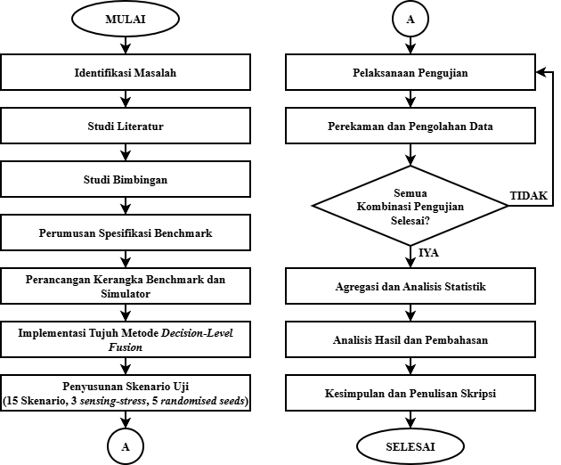
Gambar J. 1. Flowchart benchmark decision-level sensor fusion berbasis CAN bus
Sumber: Penulis
Tahapan yang dilakukan sebagai berikut:
- Identifikasi masalah, untuk menentukan masalah yang akan dikaji dan kebutuhan penelitian.
- Studi literatur, untuk mempelajari teori dan penelitian sebelumnya yang berkaitan dengan kendaraan otonom, sensor fusion, CAN bus, metode yang digunakan, dan evaluasi.
- Studi bimbingan, untuk memastikan rancangan penelitian sudah sesuai dengan tujuan penelitian.
- Perumusan spesifikasi benchmark, untuk menentukan sensor, keputusan, ground truth, dan kondisi pengujian yang akan digunakan.
- Perancangan kerangka benchmark dan simulator, untuk membuat lingkungan simulasi yang mencakup sensor, CAN, metode fusi, aktuator, skenario, dan pencatatan data.
- Implementasi tujuh metode decision-level fusion, untuk memasukkan tujuh metode ke dalam sistem dengan kondisi pengujian yang sama.
- Penyusunan skenario pengujian, untuk menentukan 15 skenario, 3 tingkat sensing-stress, dan 5 randomised seeds.
- Pelaksanaan pengujian, untuk menjalankan setiap metode pada seluruh kondisi pengujian yang telah ditentukan.
- Perekaman dan pengolahan data, untuk menyimpan dan menyiapkan hasil setiap pengujian agar dapat dianalisis.
- Loop pengujian, untuk mengulangi pengujian dan perekaman data sampai seluruh kombinasi pengujian selesai.
- Agregasi hasil dan analisis statistik, untuk menggabungkan hasil dari seluruh seed dan menghitung rata-rata, standar deviasi, serta 95% bootstrap confidence interval.
- Analisis hasil, untuk membandingkan metode berdasarkan akurasi, keselamatan, responsivitas, dan robustness.
- Penarikan kesimpulan, untuk menjawab rumusan masalah berdasarkan hasil penelitian.

Perancangan Kerangka Benchmark

Sinkronisasi CAN dan Fair Comparison
Semua metode menggunakan acuan waktu yang sama melalui CAN-synchronized pipeline dan deterministic scheduling. Time-triggered digunakan untuk mengatur waktu pembaruan data sensor dan ATmega328P virtual.
Tabel J. 1. Parameter awal simulasi
Parameter | Nilai
Update sensor | 4 Hz
Update ATmega328P virtual | 20 Hz
$$V_{0}$$ | 60 km/jam
$$RPM_{0}$$ | 4000 rpm
Sumber: Penulis

Ground Truth dan Konfigurasi Metode
Ground truth ditentukan dari kondisi skenario pada setiap timestamp, kemudian dibandingkan dengan keputusan setiap metode pada waktu yang sama untuk menentukan keputusan yang benar atau salah. Hasilnya digunakan untuk menghitung Precision, Recall, F1-score, dan Full_Brake FNR.
Dasar teori dan mekanisme metode dijelaskan pada Subbab I.3.8, sedangkan bagian ini menjelaskan konfigurasi tujuh metode, yaitu RB, BF, DS, XGB, SMLP, TS, dan HB. Seluruh metode menggunakan kondisi pengujian dan antarmuka keputusan yang sama, dengan konfigurasi yang ditetapkan sebelum pengujian. Tabel J. 2. merangkum konfigurasi tersebut.
Tabel J. 2. Konfigurasi Metode Decision-Level Fusion
Metode | Konfigurasi dalam benchmark
RB | Konfigurasi aturan dan prioritas sensor yang telah ditetapkan.
BF | Konfigurasi Bayesian dan parameter keputusan yang telah ditetapkan.
DS | Konfigurasi BPA, discounting, dan aturan penanganan konflik yang telah ditetapkan.
XGB | Konfigurasi fitur dan parameter model yang telah ditetapkan.
SMLP | Konfigurasi fitur, window, dan parameter model yang telah ditetapkan.
TS | Konfigurasi fitur, panjang urutan, dan kernel yang telah ditetapkan.
HB | Konfigurasi model dan aturan keselamatan yang telah ditetapkan.
Sumber: Penulis

Skenario Pengujian
Skenario dibagi menjadi enam area di sekitar kendaraan, yaitu area 1 (close-front), area 2 (front), area 3 (front-left), area 4 (front-right), area 5 (perimeter), dan Back (parking). LiDAR digunakan untuk mendeteksi area 1 sampai 5, kamera termal/inframerah untuk area 3, 4, dan 5, sedangkan sensor ultrasonic untuk area Back (Fathin et al., 2026; Sadam et al., 2026). Pembagian ini digunakan sebagai acuan dalam menentukan posisi objek pada setiap skenario pengujian. Pembagian keenam area tersebut ditunjukkan pada Gambar J. 2.
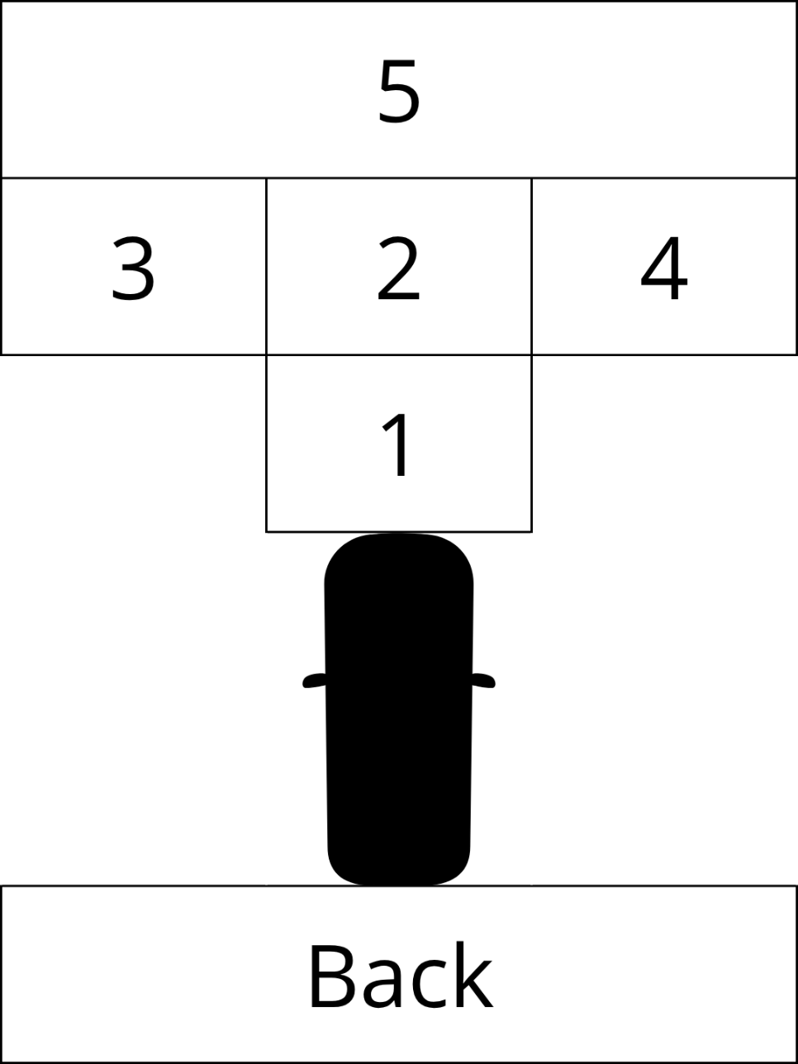
Gambar J. 2. Pembagian enam area di sekitar kendaraan
Sumber: Penulis
Sebanyak 15 skenario digunakan untuk menguji respons setiap metode terhadap perubahan kondisi objek selama pengujian. Setiap skenario memiliki urutan kejadian yang berbeda, mulai dari objek yang muncul secara perlahan, muncul secara tiba-tiba, hingga objek yang berpindah dari satu area ke area lainnya. Rincian setiap skenario ditunjukkan pada Tabel J. 3.
Tabel J. 3. Daftar Skenario Benchmark
ID | Skenario | Penjelasan
S1 | Parking Scenario: Back | Kendaraan parkir dengan objek di area Back.
S2 | Slowly Appearing Object: 5 → 2 → 1 | Objek bergerak perlahan dari area 5 ke 2, lalu 1.
S3 | Slowly Appearing Object: 5 → 3 | Objek bergerak perlahan dari area 5 ke 3.
S4 | Slowly Appearing Object: 5 → 4 | Objek bergerak perlahan dari area 5 ke 4.
S5A | Sudden Object: 1 | Objek tiba-tiba muncul di area 1.
S5B | Sudden Object: 2 | Objek tiba-tiba muncul di area 2.
S5C | Sudden Object: 3 | Objek tiba-tiba muncul di area 3.
S5D | Sudden Object: 4 | Objek tiba-tiba muncul di area 4.
S5E | Sudden Object: 5 | Objek tiba-tiba muncul di area 5.
S6A | Object Path: 1 → 2 → 5 → Free | Objek berpindah dari area 1, 2, dan 5, lalu keluar dari area pengujian.
S6B | Object Path: 1 → 3 → 5 → Free | Objek berpindah dari area 1, 3, dan 5, lalu keluar dari area pengujian.
S6C | Object Path: 1 → 4 → 5 → Free | Objek berpindah dari area 1, 4, dan 5, lalu keluar dari area pengujian.
S6D | Object Path: 2 → 5 → Free | Objek berpindah dari area 2 dan 5, lalu keluar dari area pengujian.
S6E | Object Path: 3 → 5 → Free | Objek berpindah dari area 3 dan 5, lalu keluar dari area pengujian.
S6F | Object Path: 4 → 5 → Free | Objek berpindah dari area 4 dan 5, lalu keluar dari area pengujian.
Sumber: Penulis

Urutan pada tabel menunjukkan perubahan kondisi objek selama skenario, sedangkan penilaian keputusan dilakukan pada setiap timestamp. Pada setiap waktu, keputusan metode dibandingkan dengan ground truth yang sesuai dengan kondisi objek pada saat tersebut.

Sensing-Stress dan Multi-Seed
Untuk mencapai robustness dan reproduksibilitas, dilakukan sensing-stress berupa Noise, Packet Loss, dan Latency Jitter. Noise adalah gangguan yang menyebabkan nilai data sensor berubah dari kondisi sebenarnya, Packet Loss adalah kondisi ketika sebagian data tidak berhasil diterima, sedangkan Latency Jitter adalah perubahan waktu kedatangan data. Penggunaan gangguan dengan tingkat keparahan yang berbeda digunakan untuk menguji robustness sistem kendaraan otonom (Zhang et al., 2026). Tingkat gangguan yang digunakan terdiri atas Baseline, Moderate, dan Severe, seperti ditunjukkan pada Tabel J. 4.
Tabel J. 4. Parameter Sensing-Stress
Kondisi | Noise Level | Drop Probability | Jitter
Baseline | 0,00 | 0,00 | 0 ms
Moderate | 0,10 | 0,05 | 25 ms
Severe | 0,20 | 0,10 | 40 ms
Sumber: Penulis

Perekaman dan Pengolahan Data
Simulator merekam timestamp, metode, skenario, randomised seed, sensing-stress, ground truth, predicted decision, scenario action, dan waktu deteksi. Data dipasangkan per timestamp dan dikelompokkan menurut metode, skenario, sensing-stress, dan seed.

Analisis Statistik
Lima nilai randomised seed pada setiap kombinasi metode, skenario, dan sensing-stress diagregasi menggunakan rata-rata dan sample standard deviation. Ketidakpastian hasil dilaporkan menggunakan 95% bootstrap confidence interval dari 1000 resamples dengan batas percentile 2,5% dan 97,5%. Analisis difokuskan pada estimasi performa dan ketidakpastian antar-seed.

Metode Analisis Hasil
Hasil pengujian dinilai dari empat aspek, yaitu akurasi, keselamatan, kecepatan respons, dan robustness. Penilaian utama menggunakan F1-score, Full_Brake FNR, MTTD, dan NMR. Precision dan Recall digunakan sebagai informasi tambahan.

Kinerja dan Perbandingan Metode
F1-score digunakan untuk melihat kinerja klasifikasi. Precision dan Recall membantu melihat kesalahan klasifikasi. Full_Brake FNR menunjukkan kondisi kritis yang tidak terdeteksi, MTTD menunjukkan waktu yang dibutuhkan untuk mendeteksi kejadian, sedangkan NMR menunjukkan proporsi keputusan Slowdown dan Partial_Brake. NMR dibaca bersama Full_Brake FNR dan MTTD karena tidak mengukur near-miss berdasarkan jarak atau Time-To-Collision.

Analisis Robustness
Robustness dinilai dengan membandingkan hasil pada kondisi Moderate dan Severe dengan kondisi Baseline. Penurunan F1-score, serta kenaikan Full_Brake FNR dan MTTD, menunjukkan bahwa kinerja metode menurun akibat gangguan. Hasil dianalisis secara keseluruhan dan berdasarkan kelompok skenario, dengan mempertimbangkan perbedaan hasil antar-randomised seed dan 95% bootstrap confidence interval.

Analisis Keseimbangan Performa
Metode dibandingkan berdasarkan F1-score, Full_Brake FNR, MTTD, NMR, dan robustness. Tidak digunakan bobot khusus untuk menentukan hasil. Expected Operating Point digunakan sebagai nilai acuan untuk melihat kedekatan hasil dengan keluaran yang diharapkan. Penentuan metode terbaik dilakukan dengan melihat hasil secara keseluruhan, pada setiap kelompok skenario, pada setiap tingkat sensing-stress, dan konsistensi hasil antar-randomised seed.

Analisa Hasil Sementara

Membangun Kerangka Benchmark Decision-Level Sensor Fusion Berbasis CAN Bus
Kerangka benchmark decision-level sensor fusion berbasis CAN telah dibangun untuk menguji tujuh metode, yaitu RB, BF, DS, XGB, SMLP, TS, dan HB, dalam satu lingkungan simulasi yang sama. Kerangka ini mengintegrasikan sensor, CAN virtual, sinkronisasi waktu, modul fusi, empat kelas keputusan, aktuator, dan logging.
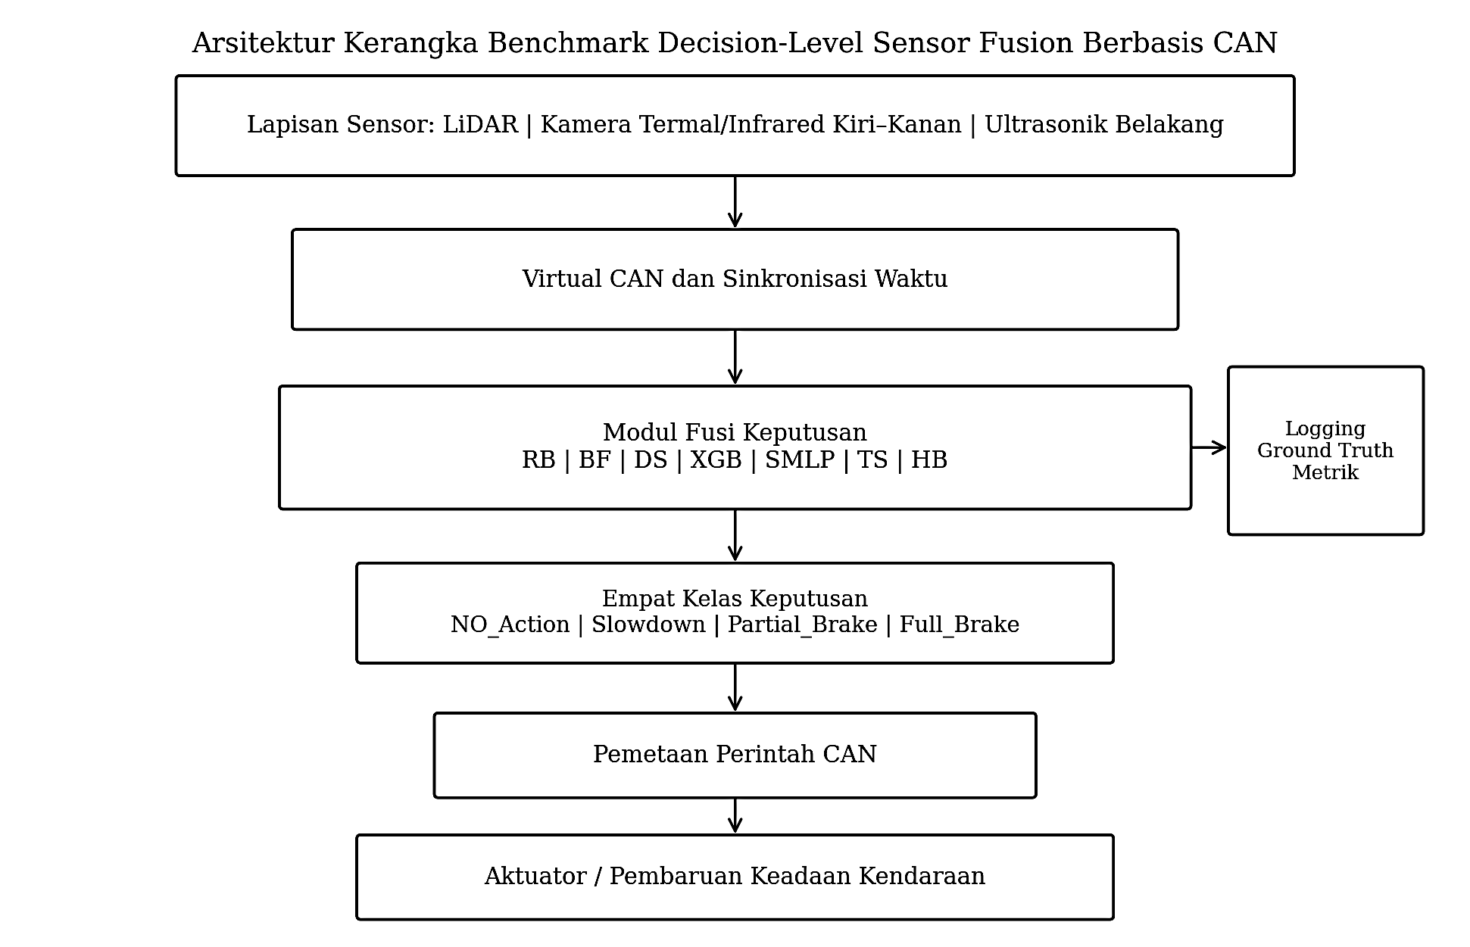
Gambar K. 1. Arsitektur kerangka benchmark decision-level sensor fusion
berbasis CAN
Sumber: Penulis
Data dari LiDAR, dua kamera termal/inframerah depan, dan sensor ultrasonik belakang diteruskan melalui CAN virtual menuju modul fusi. Keluaran metode berupa NO_Action, Slowdown, Partial_Brake, atau Full_Brake kemudian dipetakan menjadi perintah CAN dan diteruskan ke aktuator. Kesamaan data, skenario, timestamp, ground truth, penjadwalan CAN, pemetaan aktuator, randomised seed, sensing-stress, dan logging digunakan untuk menjaga fair comparison.
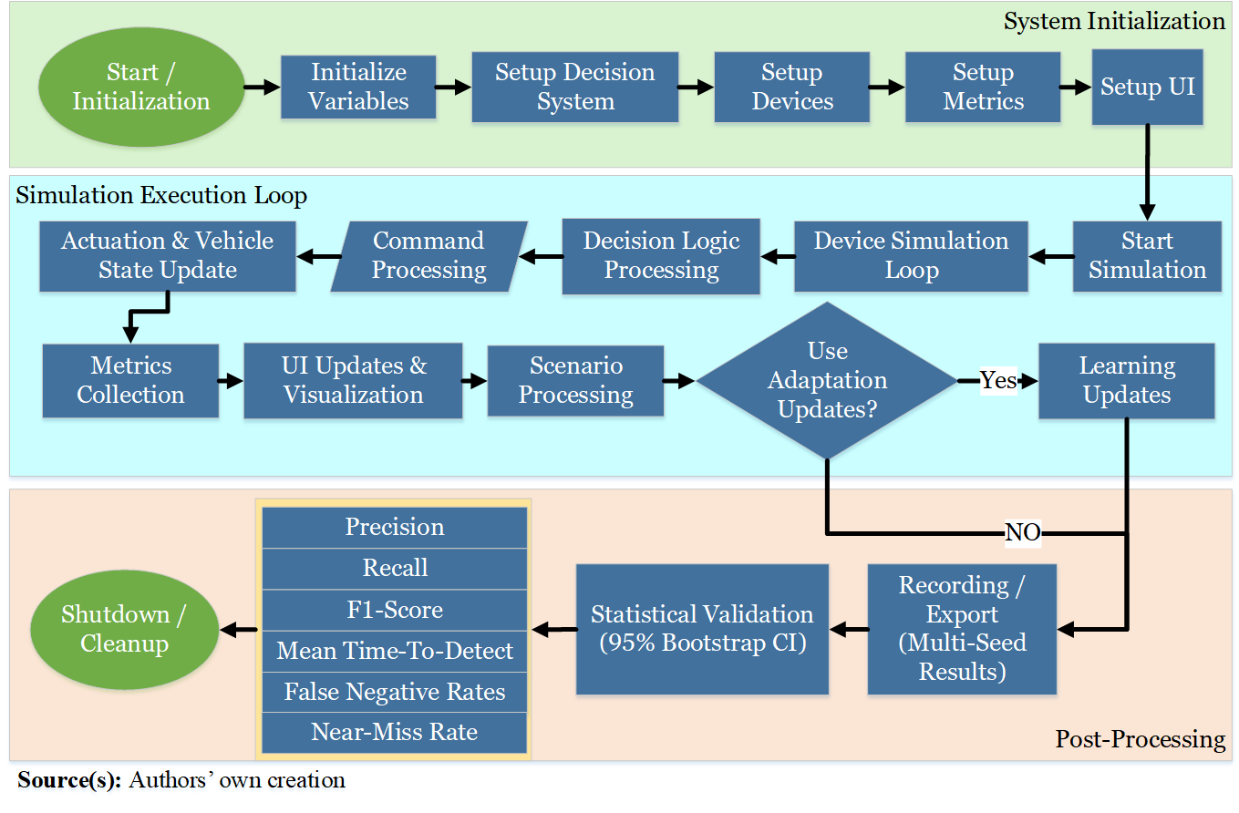
Gambar K. 2. Alur simulasi
Sumber: Penulis
Alur simulasi mencakup system initialization, simulation execution loop, dan post-processing untuk menjalankan fusi, memperbarui kondisi kendaraan, dan mencatat data evaluasi. Kerangka dijalankan pada 15 skenario, lima randomised seeds, dan tiga tingkat sensing-stress.
Hasil sementara menunjukkan bahwa kerangka benchmark telah dapat menjalankan ketujuh metode pada kondisi pengujian yang sama dan menghasilkan data yang dapat digunakan untuk perbandingan. Dengan demikian, tujuan pertama penelitian telah tercapai pada tahap pembangunan kerangka.

Kinerja Tujuh Metode
Analisis sementara dilakukan pada kondisi baseline, yaitu kondisi tanpa gangguan, menggunakan 15 skenario dan lima randomised seeds untuk ketujuh metode. Nilai pada tabel merupakan rata-rata hasil pengujian, sedangkan angka dalam tanda kurung menunjukkan 95% confidence interval. EOP digunakan sebagai nilai acuan, bukan sebagai nilai performa maksimum.
Tabel K.1 menunjukkan kinerja klasifikasi melalui Precision, Recall, dan F1-score. Precision menunjukkan ketepatan keputusan, Recall menunjukkan kemampuan mendeteksi kondisi yang seharusnya terdeteksi, sedangkan F1-score menunjukkan keseimbangan keduanya. Nilai Expected sebesar 0,7333 digunakan sebagai EOP.
Tabel K. 1. Performa Klasifikasi pada Kondisi Baseline
Metode | Precision | Recall | F1-Score
Expected | 0,7333  (0,7333-0,7333) | 0,7333  (0,7333-0,7333) | 0,7333  (0,7333-0,7333)
RB | 0,7315  (0,7315-0,7315) | 0,7333  (0,7333-0,7333) | 0,7324  (0,7324-0,7324)
BF | 0,6861  (0,6861-0,6861) | 0,7000  (0,7000-0,7000) | 0,6895  (0,6895-0,6895)
DS | 0,7315  (0,7315-0,7315) | 0,7333  (0,7333-0,7333) | 0,7324  (0,7324-0,7324)
XGB | 0,7583  (0,7275-0,7943) | 0,7773  (0,7353-0,8257) | 0,7637  (0,7294-0,8041)
SMLP | 0,7637  (0,7303-0,8142) | 0,7710  (0,7307-0,8313) | 0,7659  (0,7305-0,8193)
TS | 0,6928  (0,6222-0,7621) | 0,6869  (0,6201-0,7601) | 0,6629  (0,5907-0,7415)
HB | 0,7923  (0,7511-0,8266) | 0,7925  (0,7515-0,8266) | 0,7924  (0,7513-0,8266)
Sumber: Penulis

RB dan DS memperoleh F1-score sebesar 0,7324, sedangkan BF dan TS berada di bawah EOP 0,7333 dan XGB, SMLP, serta HB berada di atasnya. HB memiliki F1-score sebesar 0,7924.
Tabel K.2 menunjukkan responsivitas dan indikator keselamatan melalui MTTD, Full_Brake FNR, dan NMR. MTTD menunjukkan rata-rata waktu deteksi, sehingga nilai yang lebih kecil menunjukkan waktu deteksi yang lebih cepat. Full_Brake FNR menunjukkan kondisi Full_Brake yang tidak berhasil dideteksi, sedangkan NMR menunjukkan proporsi keputusan yang masuk kategori near-miss.
Tabel K. 2. Responsivitas dan Indikator Keselamatan pada Kondisi Baseline
Metode | MTTD (s) | Full_Brake FNR | NMR
Expected | 0,0000  (0,0000-0,0000) | 0,0000  (0,0000-0,0000) | 0,0001  (0,0001-0,0001)
RB | 0,0507  (0,0504-0,0512) | 0,0000  (0,0000-0,0000) | 0,5280  (0,5266-0,5293)
BF | 0,0478  (0,0471-0,0487) | 0,0667  (0,0667-0,0667) | 0,4947  (0,4932-0,4961)
DS | 0,0507  (0,0504-0,0510) | 0,0000  (0,0000-0,0000) | 0,5283  (0,5269-0,5298)
XGB | 0,0292  (0,0065-0,0638) | 0,0000  (0,0000-0,0000) | 0,5337  (0,5105-0,5600)
SMLP | 1,8332  (0,4517-3,4401) | 0,0000  (0,0000-0,0000) | 0,5277  (0,5224-0,5335)
TS | 1,6836  (0,1512-3,4153) | 0,0401  (0,0000-0,1203) | 0,5283  (0,5242-0,5325)
HB | 0,1142  (0,0386-0,2549) | 0,0000  (0,0000-0,0000) | 0,5313  (0,5267-0,5364)
Sumber: Penulis

MTTD berada pada rentang 0,0292–1,8332 s. Full_Brake FNR bernilai 0,0000 pada RB, DS, XGB, SMLP, dan HB, sedangkan BF dan TS masing-masing bernilai 0,0667 dan 0,0401. NMR berada pada rentang 0,4947–0,5337.

Analisis Perbandingan Hasil Sementara
Hasil Tabel K.1 dan K.2 menunjukkan bahwa setiap metode memiliki hasil yang berbeda. XGB memiliki F1-score 0,7637, Full_Brake FNR 0,0000, dan MTTD 0,0292 s. HB memiliki F1-score paling tinggi, yaitu 0,7924, tetapi waktu deteksinya 0,1142 s. RB dan DS memiliki F1-score 0,7324, Full_Brake FNR 0,0000, dan MTTD 0,0507 s.
Berdasarkan hasil tersebut, XGB menjadi kandidat metode terbaik sementara pada kondisi baseline karena memiliki F1-score yang tinggi, Full_Brake FNR 0,0000, dan MTTD paling kecil. Metode lain memiliki beberapa kelurangan seperti, BF masih memiliki Full_Brake FNR 0,0667, SMLP memiliki MTTD 1,8332 s, sedangkan TS memiliki F1-score 0,6629, MTTD 1,6836 s, dan Full_Brake FNR 0,0401. HB memiliki F1-score tertinggi, tetapi waktu deteksinya lebih besar daripada XGB.
Dengan demikian, hasil sementara menunjukkan bahwa belum ada metode yang terbaik pada semua aspek. XGB menjadi kandidat terbaik sementara, tetapi hasil tersebut masih perlu diuji pada kondisi Moderate dan Severe untuk melihat apakah kinerjanya tetap baik saat terjadi gangguan.

Kesimpulan Hasil Sementara
Berdasarkan hasil sementara pada kondisi baseline, kerangka benchmark telah berhasil dibangun dan ketujuh metode dapat diuji dalam kondisi yang sama, sehingga tujuan pertama penelitian telah tercapai. Hasil pengujian juga sudah memberikan gambaran awal perbedaan kinerja ketujuh metode berdasarkan akurasi, keselamatan, dan responsivitas.
XGB menjadi kandidat metode terbaik sementara karena memiliki F1-score 0,7637, Full_Brake FNR 0,0000, dan MTTD 0,0292 s. Namun, hasil ini belum cukup untuk menetapkan metode terbaik secara keseluruhan karena pengujian pada kondisi Moderate dan Severe serta analisis robustness masih diperlukan. Dengan demikian, hasil sementara sudah menjawab sebagian rumusan masalah dan tujuan penelitian, tetapi penentuan metode dengan keseimbangan terbaik belum dapat dilakukan pada tahap ini.

Jadwal Penelitian
Tabel L. 1. Perkiraan Jadwal Pelaksanaan Penelitian
No | Kegiatan | Minggu
 |  | 1 | 2 | 3 | 4 | 5 | 6 | 7 | 8 | 9 | 10 | 11 | 12 | 13 | 14
1. | Studi Literatur
2. | Perumusan Spesifikasi dan Desain Benchmark
3. | Perancangan Kerangka Simulasi dan CAN
4. | Implementasi Tujuh Metode Decision-Level Sensor Fusion
5. | Penyusunan Skenario, Sensing-Stress, dan Randomised Seeds
6. | Pelaksanaan Pengujian dan Perekaman Data
7. | Analisis Hasil Akhir
8. | Pembuatan laporan akhir

- Rancangan Biaya
Tabel M. 1. Estimasi Biaya Penelitian
No. | Uraian Kegiatan | Volume | Biaya Satuan (Rp) | Jumlah (Rp)
1. | Pengetikan dan Perbanyak Proposal | 5 Rangkap | 30.000 | 150.000
2. | Seminar Proposal | 1 Kali | 250.000 | 250.000
3. | Pengetikan dan Perbanyak Laporan Hasil Penelitian | 6 Rangkap | 100.000 | 600.000
4. | Seminar Hasil Penelitian | 1 Kali | 300.000 | 300.000
5. | ATK | 1 Set | 50.000 | 50.000
6. | Transportasi | 6 x (PP) | 25.000 | 150.000
Jumlah Biaya (Rp) |  |  |  | 1.500.000

DAFTAR PUSTAKA

Affou, H., Teso-Fz-Betoño, D., Fernandez-Gamiz, U., Ramos-Hernanz, J. A., Caballero-Martin, D., & Lopez-Guede, J. M. (2026). Advances in Traffic Accident Prediction: A Survey of Novel Approaches. Urban Science, 10(7), 349. https://doi.org/10.3390/urbansci10070349
Akbar, F., Satyawan, A., Wulandari, I., Utomo, P., Putri, R., Paramita, I., Iswarawati, N., & Linggi, R. (2024). PENGEMBANGAN SISTEM KOMBINASI KERJA REM, STEER, DAN TRAKSI BERBASIS LiDAR 3D UNTUK KENDARAAN LISTRIK OTONOM RODA TIGA. Jurnal Teknologi Informasi Dan Ilmu Komputer, 11, 587–594. https://doi.org/10.25126/jtiik.938134
Awogbami, G., & Homaifar, A. (2020). A Reliability-Based Multisensor Data Fusion with Application in Target Classification. Sensors, 20(8), 2192. https://doi.org/10.3390/s20082192
Cai, J., Gao, Y., & Tang, J. (2025). Robustness Benchmark Evaluation and Optimization for Real-Time Vehicle Detection Under Multiple Adverse Conditions. Applied Sciences, 15(9), 4950. https://doi.org/10.3390/app15094950
Čávojský, M., Dopiriak, M., Šlapak, E., Faruque, A. Al, Doboš, T., & Bugár, G. (2026). Real-Time Detection of Rare Traffic Situations Using RGB-LiDAR Fusion and a Rule-Based Safety Agent in CARLA. Applied Sciences, 16(13), 6722. https://doi.org/10.3390/app16136722
Chen, Z. (2025). Advancements and Future Directions of Automotive Radar in Autonomous Vehicles. MATEC Web of Conferences, 410, 04003. https://doi.org/10.1051/matecconf/202541004003
Fathin, M. A., Azhima, S., Satyawan, A. S., & Haritman, E. (2026). Adaptive Occupational Safety Mechanism for Autonomous Material Handling: A Zone-Based Dynamic Risk Assesment Approach. Jurnal Teknik Industri, 16(1), 44–55. https://doi.org/10.25105/jti.v16i1.24922
Fazri, N., Susilawati, H., Haqiqi, Mokh. M. E., & Satyawan, A. S. (2025). Thermal Image-Based Multi-Class Semantic Segmentation for Autonomous Vehicle Navigation in Restricted Environments. Jurnal Sistem Cerdas, 8(1), 89–98. https://doi.org/10.37396/jsc.v8i1.489
Gong, Y., Seo, J., Kang, K.-S., & Shi, M. (2025). Automated recognition of construction worker activities using multimodal decision-level fusion. Automation in Construction, 172, 106032. https://doi.org/10.1016/j.autcon.2025.106032
Hsu, K.-C., Hu, H., & Fisac, J. F. (2024). The Safety Filter: A Unified View of Safety-Critical Control in Autonomous Systems. Annual Review of Control, Robotics, and Autonomous Systems, 7(1), 47–72. https://doi.org/10.1146/annurev-control-071723-102940
Huo, Y., Wei, C., Xu, Z., Liu, Z., Jin, M., & Zhang, Z. (2026). Integrating multi-scale convolution and attention mechanisms in HybridHAR for high-performance human activity recognition. Scientific Reports, 16(1), 10143. https://doi.org/10.1038/s41598-026-40904-w
Ignatious, H. A., El-Sayed, H., & Kulkarni, P. (2023). Multilevel Data and Decision Fusion Using Heterogeneous Sensory Data for Autonomous Vehicles. Remote Sensing, 15(9), 2256. https://doi.org/10.3390/rs15092256
Jiang, B., Chen, M., & Chen, F. (2019). A network interface device for networked control system with time-driven mode. Microprocessors and Microsystems, 64, 1–11. https://doi.org/10.1016/j.micpro.2018.10.002
Jiang, W., Zhuang, M., & Xie, C. (2017). A Reliability-Based Method to Sensor Data Fusion. Sensors, 17(7), 1575. https://doi.org/10.3390/s17071575
Lee, S., Kim, M., Park, J., & Oh, C. (2025). An Integrated Automated Driving Risk Indicator in Urban Mixed Traffic Environments. Applied Sciences, 15(23), 12646. https://doi.org/10.3390/app152312646
Li, J., Chen, B., Xu, K., Yang, X., Sun, M., Li, G., & Du, H. (2026). SEDM: A Safety‐Enhanced Decision‐Making Framework for Autonomous Driving by Integrating Large Language Models and XGBoost. IET Intelligent Transport Systems, 20(1). https://doi.org/10.1049/itr2.70178
Li, S., & Yoon, H.-S. (2023). Sensor Fusion-Based Vehicle Detection and Tracking Using a Single Camera and Radar at a Traffic Intersection. Sensors, 23(10), 4888. https://doi.org/10.3390/s23104888
Liu, Z., & Fang, Q. (2025). A lightweight real-time framework for interpretable rehabilitation motion quality assessment using wearable inertial sensors. Discover Applied Sciences, 8(1), 34. https://doi.org/10.1007/s42452-025-07958-3
Long, H., Yuan, R., & Deng, W. (2026). Motion saliency-guided multimodal temporal fusion for autonomous driving. Discover Artificial Intelligence. https://doi.org/10.1007/s44163-026-01834-8
Luo, H., Li, H., Chen, Y., & Su, M. (2023). A Vehicle Detection Method Based on the Decision-Level Fusion of LiDAR and Camera. 2023 8th International Conference on Image, Vision and Computing (ICIVC), 432–437. https://doi.org/10.1109/ICIVC58118.2023.10270420
Magee, A. (2023). A Decision-level Multi-sensor Data Fusion approach to Land Cover Classification. https://mural.maynoothuniversity.ie/id/eprint/17087/
Moradi, M., Kordestani, M., Jalali, M., Rezamand, M., Mousavi, M., Chaibakhsh, A., & Saif, M. (2024). Sensor and Decision Fusion-Based Intrusion Detection and Mitigation Approach for Connected Autonomous Vehicles. IEEE Sensors Journal, 24(13), 20908–20919. https://doi.org/10.1109/JSEN.2024.3397966
Morato, A., & Tramarin, F. (2025). Bridging real-time CAN networks with in-vehicle single-pair ethernet: A time-sensitive networking approach. Acta IMEKO, 14(3), 1–10. https://doi.org/10.21014/actaimeko.v14i3.2073
Munir, F., Azam, S., Yow, K. C., Lee, B. G., & Jeon, M. (2023). Multimodal fusion for sensorimotor control in steering angle prediction. Engineering Applications of Artificial Intelligence, 126. https://doi.org/10.1016/j.engappai.2023.107087
Nan, Z., Liu, W., Zhu, G., Zhao, H., Xia, W., Lin, X., & Yang, Y. (2025). LiDAR-Camera joint obstacle detection algorithm for railway track area. Expert Systems with Applications, 275. https://doi.org/10.1016/j.eswa.2025.127089
Nguyen, M. T., Luu, Q.-H., & Vu, H. L. (2025). A Novel Robustness Measure for Evaluating Perceptions in Autonomous Driving. IEEE Transactions on Intelligent Transportation Systems, 26(12), 22178–22188. https://doi.org/10.1109/TITS.2025.3610916
Park, H., & Cha, Y. (2025). Liquid classification in robotic fingers with multimodal tactile sensor system. Npj Robotics, 3(1), 33. https://doi.org/10.1038/s44182-025-00051-2
Peng, S., Han, Y., Li, R., Liu, L., Liu, J., & Gu, Z. (2025). ROSE-BOX: A Lightweight and Efficient Intrusion Detection Framework for Resource-Constrained IIoT Environments. Applied Sciences, 15(12), 6448. https://doi.org/10.3390/app15126448
Pöppl, F., Ullrich, A., Mandlburger, G., & Pfeifer, N. (2024). A flexible trajectory estimation methodology for kinematic laser scanning. ISPRS Journal of Photogrammetry and Remote Sensing, 215, 62–79. https://doi.org/10.1016/j.isprsjprs.2024.06.014
Rasdiyanti, A. D., Hayat, H., & Suyeno, S. (2024). Indonesia Government Policy Strategy to Support Autonomous Vehicles Implementation for Public Transport. ARISTO, 12(2), 452–474. https://doi.org/10.24269/ars.v12i2.7860
Shahzad, A., Mehmood, T., & Akram, S. (2025). Gradient responsive regularization: a deep learning framework for codon frequency based classification of evolutionarily conserved genes. BMC Genomic Data, 26(1), 72. https://doi.org/10.1186/s12863-025-01358-7
Thottempudi, P., Jambek, A. B. B., Kumar, V., Acharya, B., & Moreira, F. (2025). Resilient object detection for autonomous vehicles: Integrating deep learning and sensor fusion in adverse conditions. Engineering Applications of Artificial Intelligence, 151. https://doi.org/10.1016/j.engappai.2025.110563
Wang, H., Deng, X., Jiang, W., & Geng, J. (2021). A new belief divergence measure for Dempster–Shafer theory based on belief and plausibility function and its application in multi-source data fusion. Engineering Applications of Artificial Intelligence, 97. https://doi.org/10.1016/j.engappai.2020.104030
Wang, L., Guan, Z., Liu, J., & Zhao, J. (2024). Research on the Driving Behavior and Decision-Making of Autonomous Vehicles (AVs) in Mixed Traffic Flow by Integrating Bilayer-GRU-Att and GWO-XGBoost Models. World Electric Vehicle Journal, 15(8), 333. https://doi.org/10.3390/wevj15080333
Wang, Z., Sun, J., Sun, H., Zhang, S., Wang, H., & Zhu, B. (2026). 3DLaneDT: 3D lane detection via reliable depth and temporal fusion for autonomous driving. Expert Systems with Applications, 318, 131931. https://doi.org/10.1016/j.eswa.2026.131931
Waykole, S., Shiwakoti, N., & Stasinopoulos, P. (2022). Performance Evaluation of Lane Detection and Tracking Algorithm Based on Learning-Based Approach for Autonomous Vehicle. Sustainability, 14(19), 12100. https://doi.org/10.3390/su141912100
Yang, Z., & Xiang, H. (2025). Risk-Constrained Multi-Objective Deep Reinforcement Learning for AGV Path Planning in Rail Transit. Applied System Innovation, 8(5), 145. https://doi.org/10.3390/asi8050145
Yao, S., Guan, R., Wu, Z., Ni, Y., Huang, Z., Wen Liu, R., Yue, Y., Ding, W., Gee Lim, E., Seo, H., Lok Man, K., Ma, J., Zhu, X., & Yue, Y. (2024). WaterScenes: A Multi-Task 4D Radar-Camera Fusion Dataset and Benchmarks for Autonomous Driving on Water Surfaces. IEEE Transactions on Intelligent Transportation Systems, 25(11), 16584–16598. https://doi.org/10.1109/TITS.2024.3415772
Yayla, R., Üçgün, H., & Korkmaz, O. A. (2025). An Embedded Computer Vision Approach to Environment Modeling and Local Path Planning in Autonomous Mobile Robots. Computer Modeling in Engineering & Sciences, 145(3), 4055–4087. https://doi.org/10.32604/cmes.2025.072703

